МИНИСТЕРСТВО ОБРАЗОВАНИЯ и науки РЕСПУБЛИКИ БАШКОРТОСТАН
Государственное бюджетное ПРОФЕССИональное образовательное учреждение
«УФИМСКИЙГОСУДАРСТВЕННЫЙ КОЛЛЕДЖ РАДИОЭЛЕКТРОНИКИ, телекоммуникаций и безопасности»

АКТУАЛЬНЫЕ ВОПРОСЫ ИНФОРМАЦИОННО-КОММУНИКАЦИОННЫХ, КОМПЬЮТЕРНЫХ ТЕХНОЛОГИЙ и безопасности

XVI студенческая научно – практическая конференция

Уфа - 2021

Содержание
- «Разработка мобильного приложения для распознавания текста через камеру с помощью нейронных сетей» Алтынбаев Д.Р., Павлова А.Н..................................................................3
- «Разработка конфигурации для автоматизации работы столярной мастерской на платформе 1C: Предприятие 8.3» Антипина К.В., Максимова А.С..................................9
- «Разработка компьютерной игры «Elemental multyverse» в жанрах rpg, sandbox» ,Богданов Л.А., Бронштейн М.Е............................................................................................13
- «Разработка программного продукта «Интернет-магазин с CMS-системой и Telegram-ботом»» Валеев Э.Р., Павлова А.Н…………………………………………..…..……….….17
- «Разработка системы учета заметок «Pocket Note System»» Сайфуллин Г.Ф., Максимова А.С……………………………………………………………………………………………..26
- «Создание модификации «Bubble» на основе игры S.T.A.L.K.E.R. Call of Pripyat» Сезёмов А.А., Бронштейн М.Е...............................................................................................33
- «Разработка мобильного приложения «Природа Башкирии»» Хайретдинова Р.Ф., Бронштейн М.Е…………………………………...................................................................39
- «Разработка конфигурации для автоматизации работы фотостудии «Монохром»» Ягофаров Т.И., Максимова А.С.......................................................................................48
- «Разработка системы защиты с применение токенов авторизации» Колтунов С.П., Арефьев А.В……………………………………………………………………………..…….52
- «Обеспечение комплексной защиты системы безопасности магазина «Мотомир» ИП Коробейников А.П.» Малфеев А.А., Туктарова Л.Р…………………………………….....57
- «Разверывание системы электронного документооборота в ГБПОУ УКРТБ» Терехин Р.А., Арефьев А.В……………………………………………………………………….…….61
- «Технические средства, применяемые для обнаружения загораний в лесном массиве» Вершинин С.А., Шафеева Р.Ю…………………………………………………………..…..66
- «Умный контейнер для лекарств» Тохтаров Д.И., Туктаров Р.Ф………………………..69
- «Автоматический диспансер» Силантьев А.Э., Литвинова И.В………………………….72
- «GSM-сигнализация на ультразвуковом датчике» МухаметгалинД.Р., Литвинова И.В……………………………………………………………………………………………..75
- «Разработка макета устройства head-up дисплей для текстовой информации» Макаров В.Ю., Туктаров Р.Ф………………………………………………………………………….78
- «Система «Умный дом» Козловский Д.А., Хакимова Г.Г…………………..……………...81
- «Разработка бесконтактного контроля температуры сотрудников» Кошляков С.В., Литвинова И.В………………………………………………………………………………..84
- «Автоматизированный увлажнитель воздуха» Григорьев В.С., Хакимова Г.Г…….……87
«Разработка мобильного приложения для распознавания текста через камеру с помощью нейронных сетей»
Алтынбаев Дамир – студент Уфимского колледжа радиоэлектроники, телекоммуникаций и безопасности.
Павлова А.Н., научный руководитель, преподаватель Уфимского колледжа радиоэлектроники, телекоммуникаций и безопасности.

В наше время – конвертирование печатного текста в цифровой вид актуальная тема, в связи с этим, была поставлена задача разработки мобильного приложения для распознавания текста через камеру с помощью нейронных сетей.
В случае надобности оцифровать печатный текст пользователь может потратить множество часов, перепечатывая документ вручную и исправлять в нем опечатки. Куда эффективнее в этом случае будет перевести печатный формат в редактируемый, посредством приложения и камеры.
Суть приложения для распознавания печатного текста в его переводе в электронный вид, посредством инструментов оптического распознавания символов – OCR.
OCR или Optical Character Recognition - это технология, которая позволяет преобразовывать различные типы документов, такие как отсканированные документы, PDF-файлы или фото с цифровой камеры, в редактируемые форматы.
С помощью OCR – текст газеты, журнала или текст на фотографии печатного документа будет распознан и результатом распознавания станет редактируемый или обычный цифровой текст.
Приложение, в свою очередь, выделит в фото или документе - буквы, обобщит их в слова, а далее и в предложения, после чего, конвертирует этот текст в String формат – готовый цифровой текст для дальнейшей работы, а именно: сохранение, редактирование, копирование, перевод и возможность поделиться посредством мессенджеров, смс, Bluetooth и т.п.
Для установки приложения достаточно скачать исполняемый файл-установщик приложения в формате apk.
После установки, при первом запуске – пользователя встречает экран авторизации, представленный на рисунке 1.
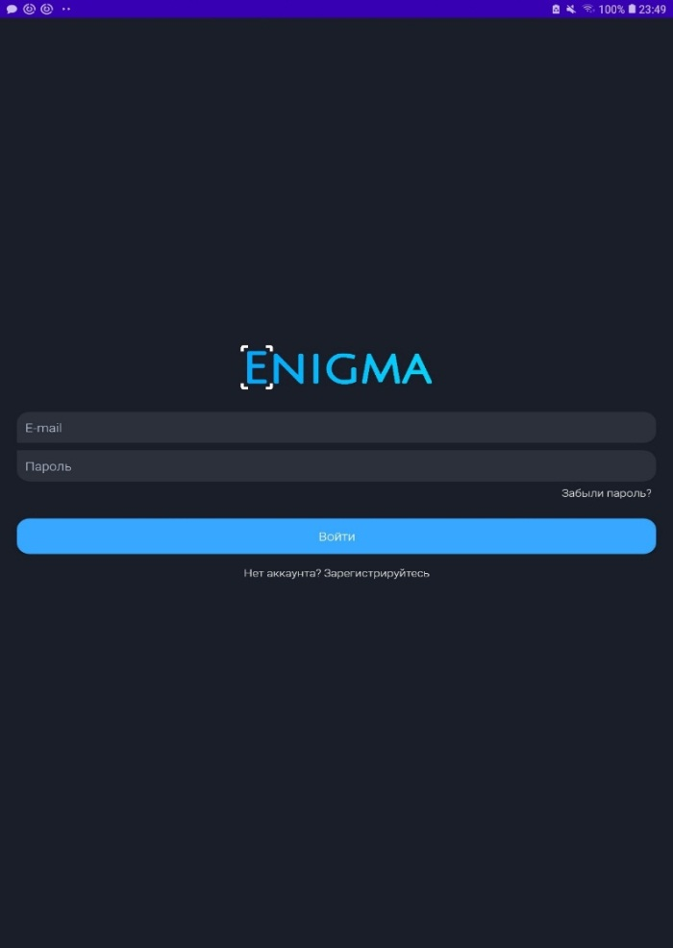
Рисунок 1 Интерфейс экрана авторизации

На данном экране зарегистрированный пользователь должен ввести данные для входя, после чего производится вход в аккаунт. Если же пользователь не помнит пароль – имеется кнопка «Забыли пароль», нажав на которую пользователю приходит письмо на введенный e-mail с ссылкой на сброс пароля.
Если же пользователь не зарегистрирован, требуется нажать на кнопку «Нет аккаунта? Зарегистрируйтесь», после чего открывается экран регистрации, представленный на рисунке 2.
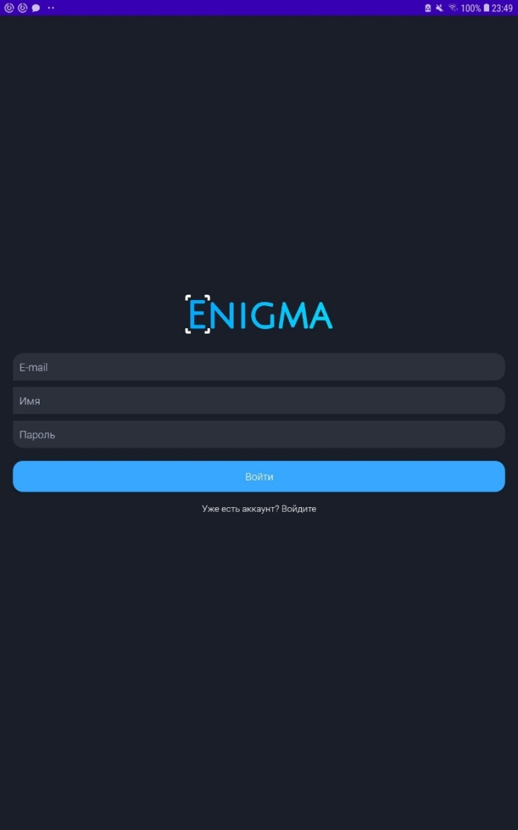
Рисунок 2 Интерфейс экрана регистрации

На данном экране пользователю требуется заполнить данные, после чего нажать на кнопку «Зарегистрироваться»
После того, как пользователь авторизовался, открывает главный экран приложения, представленный на рисунке 3.
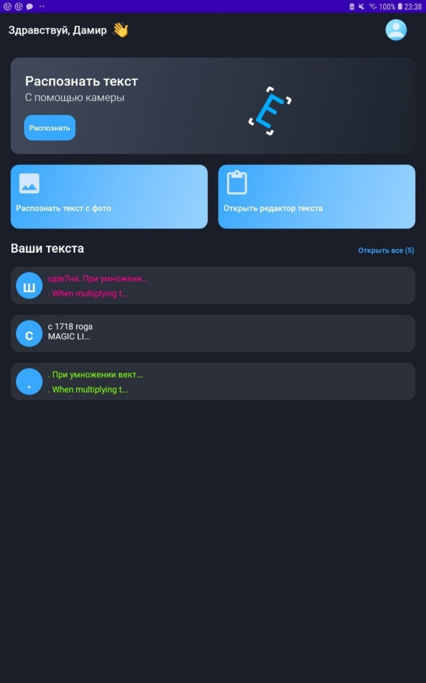
Рисунок 3 Интерфейс главного экрана

На данном экране присутствуют 4 основные функции приложения:
- Распознавание текста через камеру устройства
- Распознавание текста с изображения на устройстве
- Открытие пустого редактора текста
- Контейнер для сохраненных текстов
После того, как пользователь выбрал способ распознавания из 2 – приложение отправляет эти данные в специальном формате в облачную нейронную сеть, успешным ответом которой является экземпляр класса распознанного текста, результат распознавания представлен на рисунке 4.
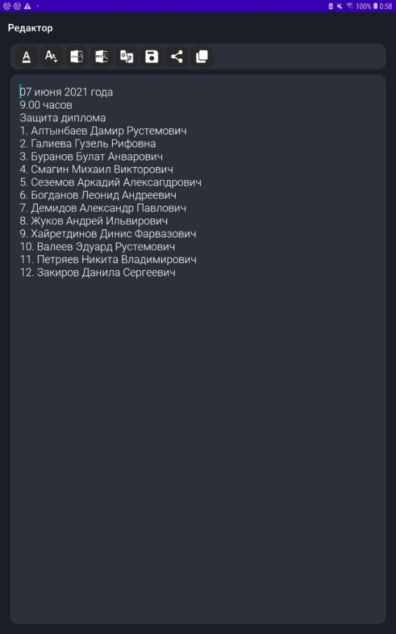
Рисунок 4 Результат распознавания

После распознавания, пользователю открывается экран редактора, который имеет 8 функций:
- Изменение цвета шрифта
- Изменение размера шрифта
- Сохранение текста в формате DOCX
- Сохранение текста в формате PDF
- Перевод текста, представленный на рисунке 5
- Сохранение текста на аккаунт пользователя
- Кнопка поделиться текстом
- Кнопка копирования текста в буфер обмена
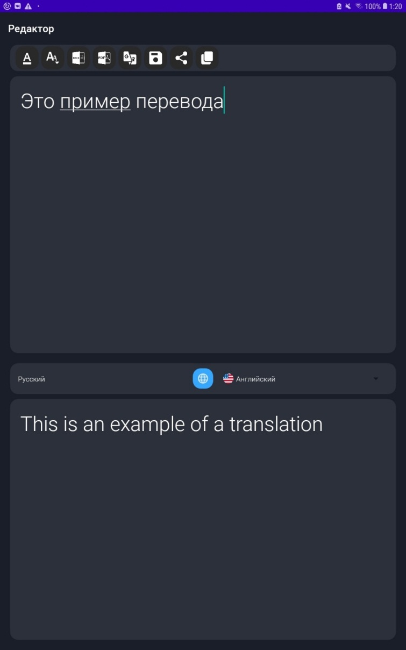
Рисунок 5 Интерфейс перевода текста в редакторе

Переводчик приложения может перевести текст на 13 языков, для перевода – приложение скачивает нужный языковой пакет.
Функция открытия редактора на главном меню – открывает пустой редактор, это может понадобится для сохранения своего текста или использования приложения в виде переводчика/заметок.
Сохраненные текста пользователю представлены в виде списка их также можно заново открыть в редакторе, просто выбрав нужный текст.

«Разработка конфигурации для автоматизации работы столярной мастерской на платформе 1С: Предприятие 8.3»
Антипина К.В., студентка Уфимского колледжа радиоэлектроники, телекоммуникаций и безопасности
Максимова А.С., научный руководитель, преподаватель Уфимского колледжа радиоэлектроники, телекоммуникаций и безопасности

В современном мире информационные технологии являются неотъемлемой частью жизни. Они помогают упростить и автоматизировать рабочий процесс и благодаря этому на производстве столярных мастерских появилась возможность быстро находить данные необходимые работнику, уменьшить человеческие усилия и затраты, а также заменить бумажные документы на хранение данных в электронном виде.
Удобный пользовательский интерфейс является одним из важных условий для создаваемой базы, он поможет упростить работу сотрудников в обработке заказов.
На рисунке 1 изображен основной интерфейс роли «Клиент»
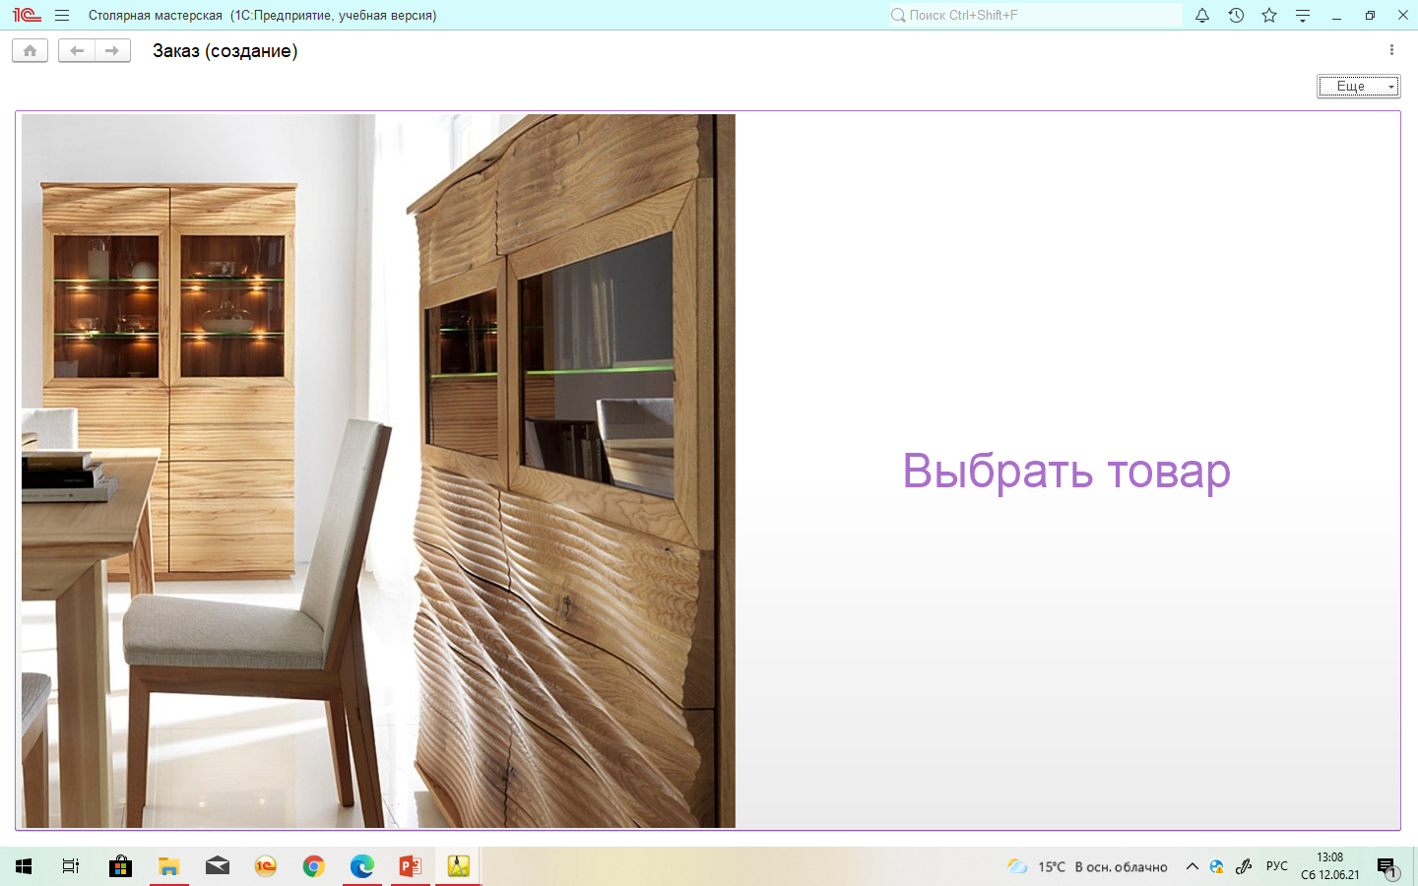
Рисунок 1 - Основной интерфейс роли «Клиент»

Для создания данного программного продукта использовалась платформа «1С: Предприятие 8.3», которая позволяет автоматизировать процессы предприятия.
Для написания программного кода использовался встроенный язык программирования платформы – «1С: Предприятие 8.3».
В практической части был рассмотрен процесс создания с нуля до готовой конфигурации на платформе 1С: Предприятие 8.3.

Рисунок 2 – Пример встроенного языка 1С: Предприятие 8.3.

В разработанной конфигурации были созданы роли для удобства работы пользователей в системе, такие как:
- администратор;
- менеджер;
- мастер;
- бухгалтер;
- клиент.
Для работы с системой были созданы объекты конфигурации. Основными объектами в разрабатываемой конфигурации были выделены такие, как:
Справочники необходимы для хранения информации, с некоторыми значениями системы. К этим объектам отнесены следующие сущности:
- «Номенклатура» - хранение информации о товаре и его цене;
- «Сотрудники» - хранение данных о сотрудниках фирмы;
- «Клиенты» - хранение данных о клиентах, которые приобретали товар в фирме;
- «Должность» - хранение данных о должностях в фирме;
- «Поставщики» - хранение данных о наименования поставщиков;
- «Склады» - хранение наименования складов;
- «Поставщики» - хранение данных о поставщиках в фирме;
- «Виды графиков работы» - хранение данных о графике работы в фирме;
- «Причины отказа» - хранение данных о причинах отказа от товара в фирме;
- «Должность» - хранение данных о должностях в фирме;
- «Материал» - хранение информации о материале товара.
На рисунке 3 изображены созданные справочники в конфигурации.
Рисунок 3 – Справочники

Документы используются для хранения информации о различных совершенных операциях или о событиях.
К этим объектам отнесены следующие сущности:
- «Заказ» - хранение оформленных заказов клиентом, данный список документов может просмотреть менеджер, бухгалтер, мастер и администратор. На форме документа есть таблица с выбранными товарами клиентом. По документу можно распечатать накладную с данными о заказе;
- «Утверждение графика работ» - хранение данных, где отражается утвержденный график;
- «Выплата заработной платы» - хранение данных о выплатах заработной платы сотрудникам;
- «Невыход сотрудника» - хранение данных, сотрудников в какой период они не выходили на работу;
- «Расчет премии» - хранение данных, где отражаются данные о выплаченной премий сотрудников;
- «Начисление оклада» - хранение данных, где отражаются данные о начислениях оклада сотрудникам.
- «Голосование» - хранение данных, где отражаются данные голосования клиентов об удобстве обслуживания;
- «Закрытие месяца» - хранение данных, где отражаются данные о закрытии месяца;
- «Оплата заказов» - хранение данных, где отражаются данные об оплате клиентом его заказа, где можно распечатать товарный чек;
- «Поступление материала» - хранение данных, где отражаются данные о материале, который был заказан бухгалтером;
- «Списание материала» - хранение данных, где отражаются данные о материале, который был списан мастером.
- «Заявки на закупку» - хранение данных, где отражаются данные о том какие материалы необходимо закупить;
- «Оплата поступления» - хранение данных, где отражаются данные о материалах, которые поступили и оплачены.
На рисунке 4 изображены созданные документы в конфигурации, необходимые для хранения информации о различных совершенных операциях или о событиях.
Рисунок 4 – Документы в конфигурации

Для решения поставленной цели были решены следующие задачи:
- разработан понятный и удобный для пользователя интерфейс;
- реализовано хранение данных о товаре и материале;
- реализовано хранение данных о сотрудниках и клиентах.
Поскольку работа в системе имеет последовательный характер относительно пользователей, где каждое действие – обработка результата предыдущего, была составлена последовательность реализации поставленной задачи. В ней принимают участие все пользователи информационной системы.
В первую очередь работа в системе начинается с заказа клиента, где участвуют такие объекты, как: «Номенклатура», «Клиенты», «Причины отказа», «Заказ», «Голосование», «Оплата заказов». Далее заказ обрабатывается с помощью документа «Заказ», где сотрудники отмечают статус заказа, после чего при определенном статусе будет выполнена своя последовательность действий.
Сделаем вывод, что документ «Заказ» используют несколько пользователей, где каждый выполняет свою часть работы. Для наибольшей эффективности работы с данным объектом было решено реализовать модуль заказов клиента.

«Разработка компьютерной игры «Elemental multyverse» в жанрах rpg, sandbox»
Богданов Л.А., студент Уфимского колледжа радиоэлектроники, телекоммуникаций и безопасности
Бронштейн М.Е., научный руководитель, преподаватель Уфимского колледжа радиоэлектроники, телекоммуникаций и безопасности

В наше время очень распространены компьютерные игры, разработанные одним человеком. Игрокам постоянно нужны новые игры, имеется постоянный спрос на компьютерные игры, что показывает актуальность разработки компьютерной игры. При разработке были использованы современные технологии, в результате чего получился надёжный и высококачественный продукт, соответствующий современным требованиям. Компьютерная игра «Elemental multyverse» имеет характерные особенности двух популярных игровых жанров.
На рисунке 1 изображено главное меню игры.
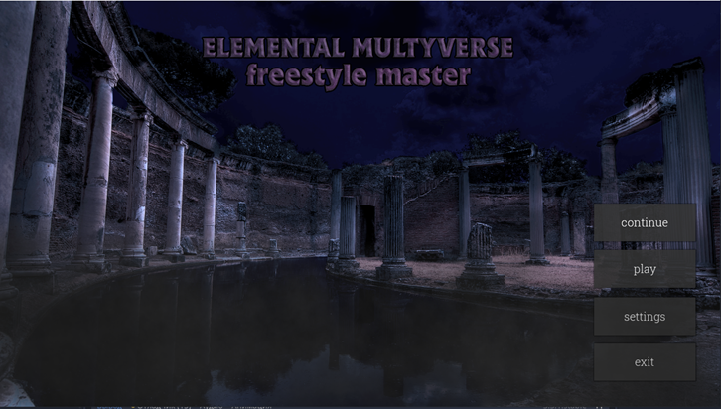
Рисунок 1 - Главное меню игры

Для создания данной компьютерной игры использовались следующие программные средства:
- Godot game engine;
- Adobe Photoshop;
- Audacity.
Для создания игры был использован игровой движок Godot game engine, который позволил реализовать виртуальное пространство компьютерной игры, встроенный редактор программного кода позволил ускорить разработку в несколько раз за счёт интегрирования в сам движок, простоты, шаблонов и ориентированности на разработку игр этого редактора программного кода. Так же с использованием игрового движка Godot game engine были реализованы различные графические эффекты, освещение, частички и анимации в игре. На рисунке 2 изображено рабочее пространство Godot.
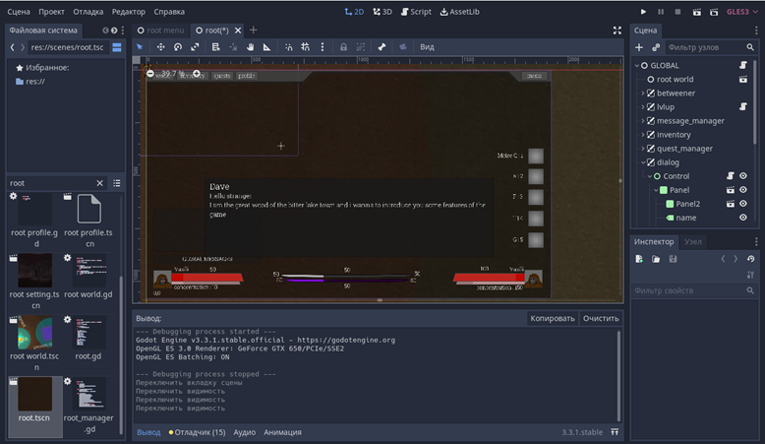
Рисунок 2 - Рабочее пространство Godot

Используя Adobe Photoshop были нарисованы и созданы все графические материалы для игры. Этот редактор наиболее распространён и имеет больше учебных материалов. Adobe Photoshop имеет понятный и удобный графический интерфейс и обширный функционал. За счет использования Adobe Photoshop вместо других графических редакторов значительно экономиться время разработки. На рисунке 3 изображено рабочее пространство Adobe Photoshop.
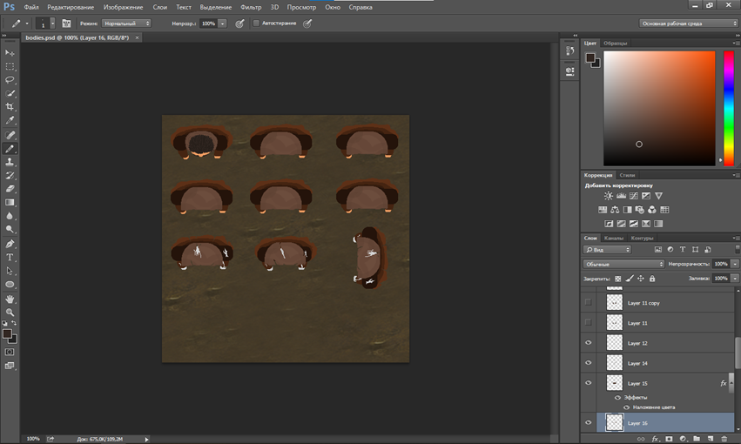
Рисунок 3 - Рабочее пространство Adobe Photoshop

Для создания звуковых материалов для игры использовался редактор Audacity. Он очень прост в использовании при этом позволяя значительно изменять звуковые файлы. На рисунке 4 изображено рабочее пространство Audacity.
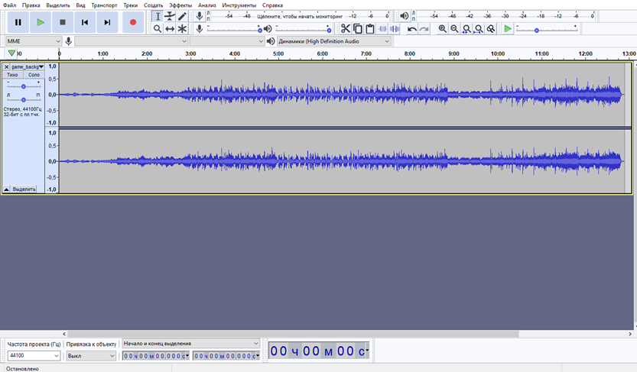
Рисунок 4 - Рабочее пространство Audacity

Для достижения поставленной цели решены следующие задачи:
- разработан понятный для пользователя интерфейс;
- создано виртуальное пространство;
- разработана система игровых предметов;
- разработан инвентарь;
- разработана система торговли;
- разработана система сундуков;
- разработана система создания предметов;
- разработана система улучшения предметов;
- разработана боевая система;
- создано игровое окружение;
- разработана система диалогов;
- разработана система заданий.
В ходе выполнения специальной части были проанализированы аналоги компьютерной игры и разработаны требования к программному продукту. Так же в специальной части были описаны детали разработки компьютерной игры, включая разработку игровых механик, графическое оформление игры и проектирование игровых локаций.
В части мероприятий по охране труда была описана техника безопасного использования электроники и различные требования к рабочему месту для создания благоприятных условий труда.
В экономической части был произведен расчет экономической эффективности разработки компьютерной игры «Elemental multyverse». В результате расчетов было определенно, что разработанная игра является наиболее экономичной по сравнению с существующими аналогами.
Исходя из расчётов разница в цене между аналогами и разработанной программой (цена которой составляет 82420,95 рублей) следующая:
- разница с «Swarming Planet» составляет примерно 30000 рублей;
- разница с «Cut Them Up» составляет примерно 100000 рублей.
Высокие затраты на создание аналогичных программных продуктов определены наличием участия в разработке большой команды высококвалифицированных программистов, разработчиков и тестировщиков программных средств, а также использованием дорогостоящего оборудования. Так как компьютерная игра «Elemental multyverse» разрабатывалась с меньшим бюджетом и значительным преимуществами перед конкурентами, она является очень экономной.

«Разработка программного продукта «Интернет-магазин с CMS-системой и Telegram-ботом»»
Валеев Э.Р., студент Уфимского колледжа радиоэлектроники, телекоммуникаций и безопасности
Павлова А.Н., научный руководитель, преподаватель Уфимского колледжа радиоэлектроники, телекоммуникаций и безопасности

Интернет-ресурсы быстро набирают популярность, также возрастает количество интернет-магазинов, где можно быстро и удобно оформить заказ, не привлекая персонал компании, соответственно была поставлена цель – разработать интернет-магазин для компании, реализующая товары, CMS-систему для управления контентом сайта и отслеживания заказов и Telegram-бота для уведомлений о заказах и просмотра существующих, также их завершение, либо отмена.
Разрабатываемый интернет-магазин поможет клиентам оплатить заказ онлайн, данную функцию предоставляет «СберБанк», либо заказать и оплатить наличными, а администраторам вовремя среагировать на заказ с помощью Telegram бота и также управлять контентом сайта в CMS-системе.
Данный программный продукт использует язык программирования Java, фреймворк Spring и его модули – Boot, MVC, Security, Data. В качестве базы данных используется PostgreSQL и для работы с ней в виде объектно-ориентированного стиля использовалась ORM – Hibernate.
После перехода на сайт collagen-rb.ru, откроется главная страница, где есть все необходимые разделы (рисунок 1).

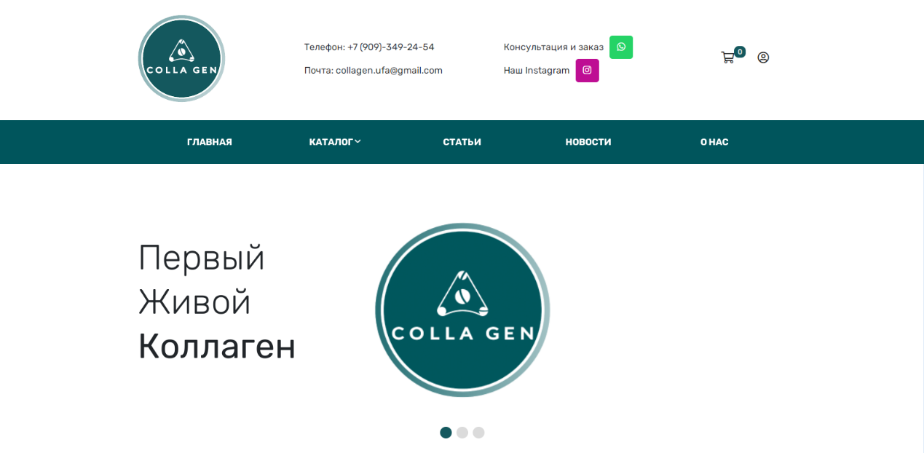
Рисунок 1 – Главная страница сайта

После перехода в каталог, будет отображен список товаров, который перелистывается в виде слайдера, также есть все необходимые категории (рисунок 2). Каждый товар можно просмотреть (рисунок 3) и добавить в корзину, но перед этим необходимо пройти регистрацию и осуществить вход.

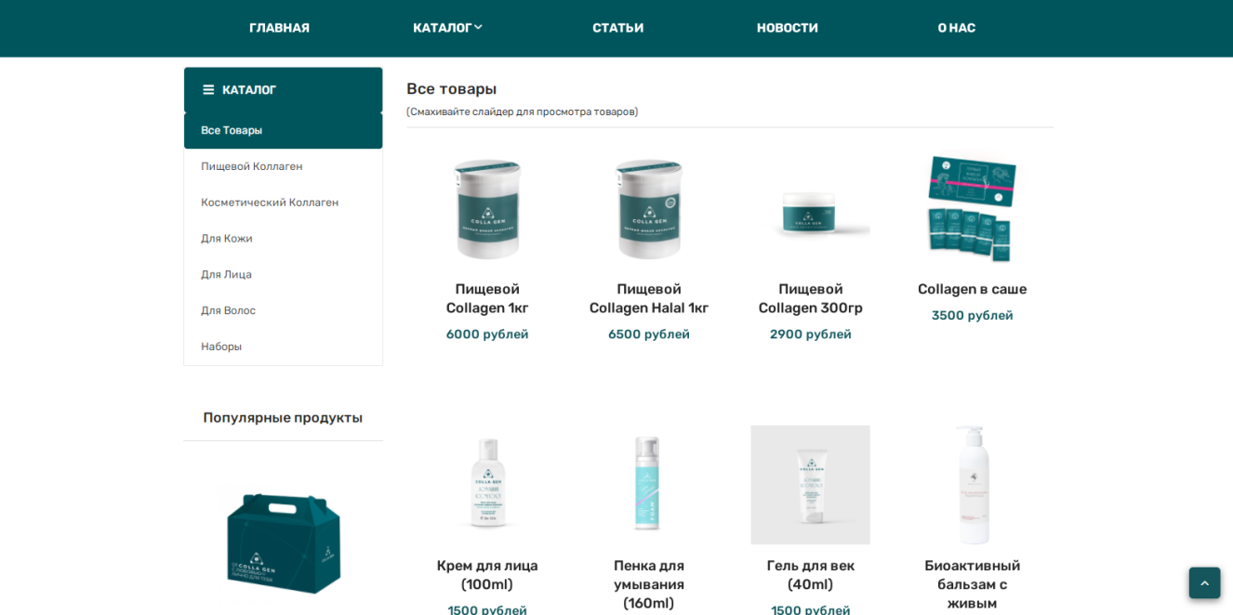
Рисунок 2 – Каталог товаров

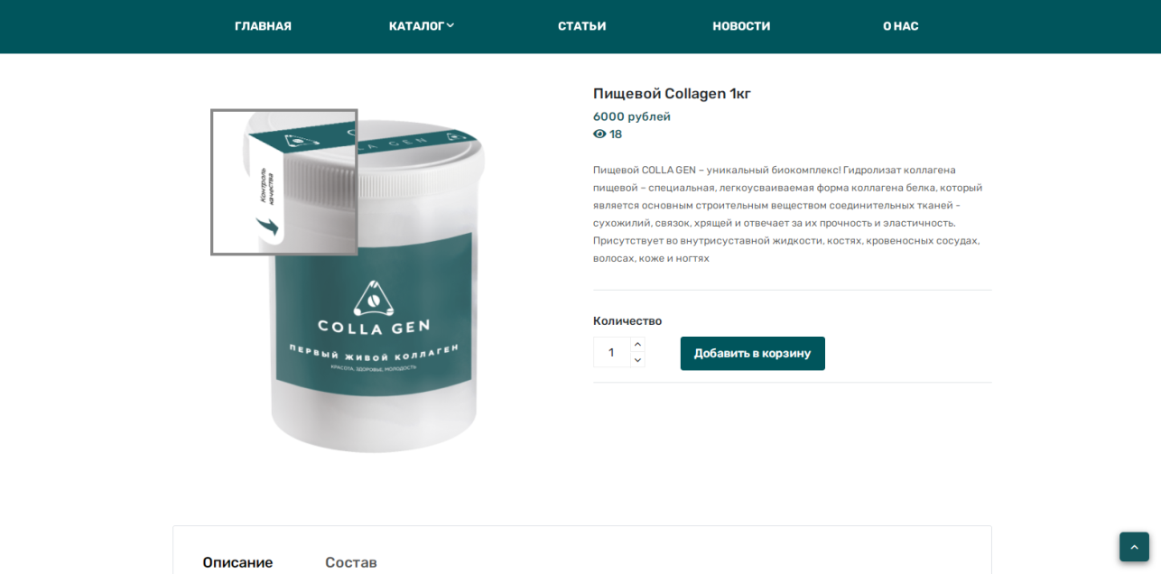
Рисунок 3 – Просмотр товара

Также существуют разделы новостей и статей, где можно просмотреть информацию, которую добавлял администратор. В футере сайта есть дополнительные ссылки для информирования пользователей (рисунок 4).

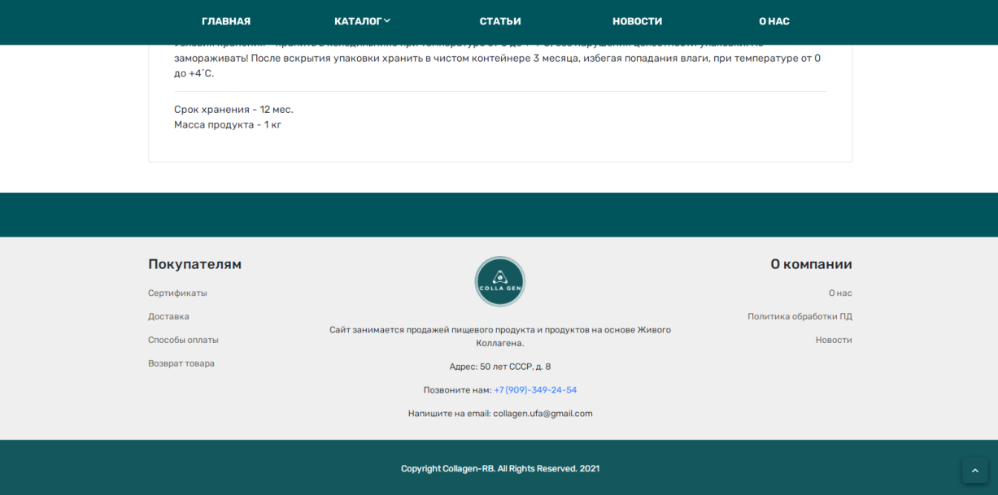
Рисунок 4 – Футер сайта

После добавления товара в корзину можно просмотреть все товары, находящиеся в ней и оформить заказ (рисунок 5).

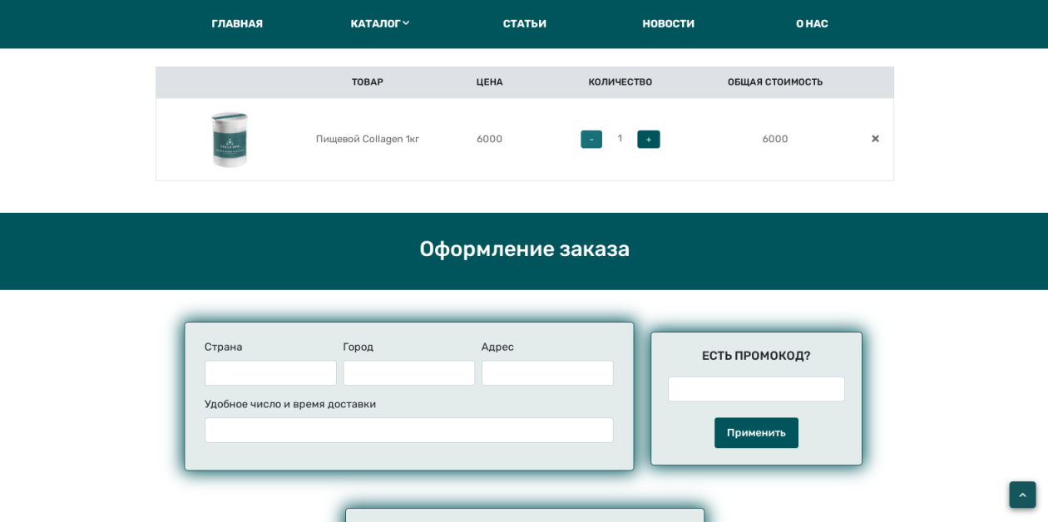
Рисунок 5 – Корзина пользователя

Также был разработан личный кабинет пользователя, где можно просмотреть историю заказов, сменить пароль и другую информацию (рисунок 6).

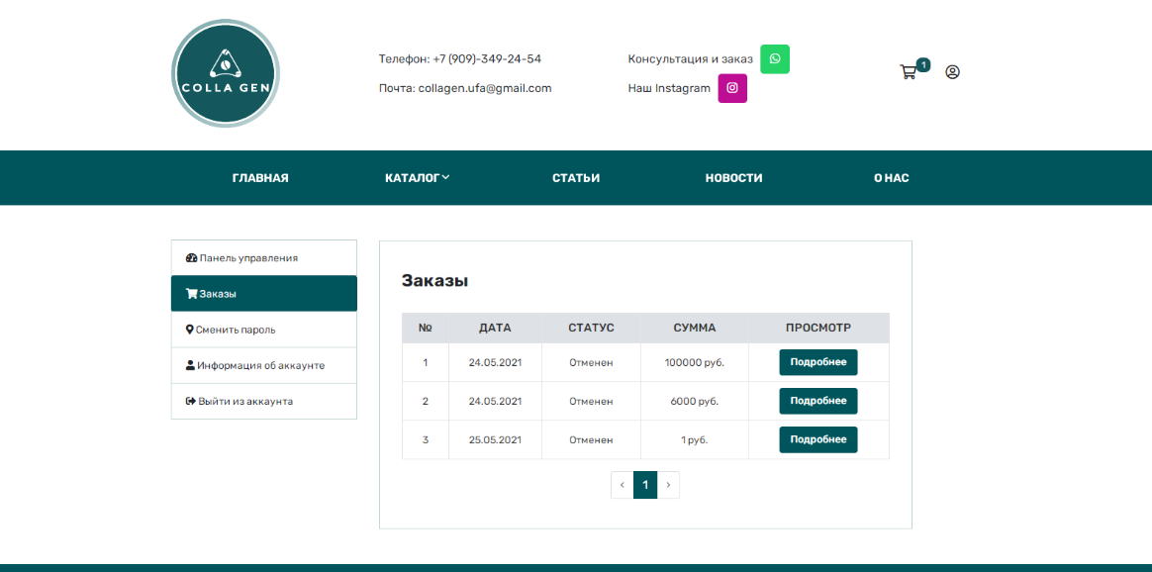
Рисунок 6 – Личный кабинет пользователя

Для перехода в CMS-систему необходимо войти под логином одного из администраторов и по ссылке перейти в панель, данная панель отображена на рисунке 7. В панели управления отображена общая статистика и статистика за сегодня, а также показаны цели (рисунок 8). Цели в дальнейшем можно будет расширить.

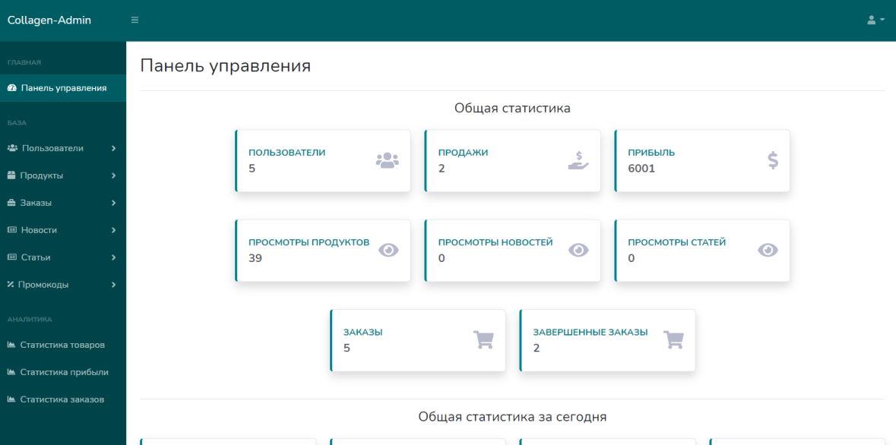
Рисунок 7 – Админ панель

В админ панели отображены разделы – пользователи, продукты, заказы, новости, статьи, промокоды, статистика товаров, статистика прибыли, статистика заказов. Первые 6 разделов имеют подразделы – список всех объектов, добавить объект. После перехода в список, например пользователей, отображена таблица с данными и кнопка – Изменить (рисунок 8), после перехода по ссылке откроется окно с редактированием (рисунок 9), где можно отредактировать, либо удалить.
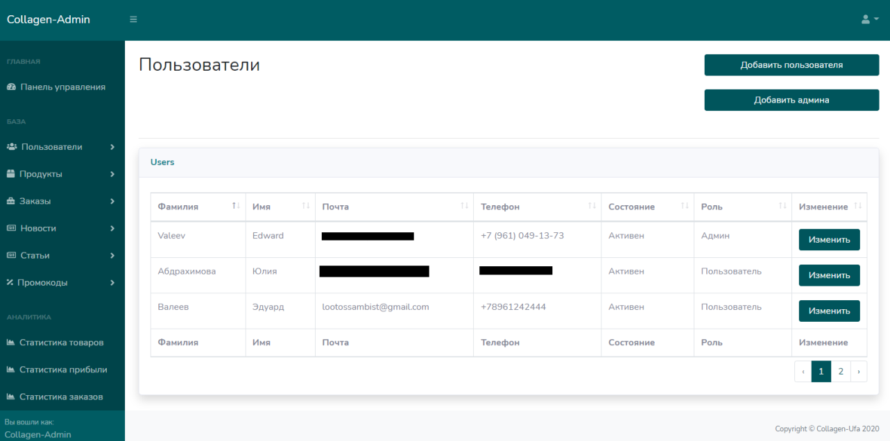
Рисунок 8 – Таблица всех пользователей

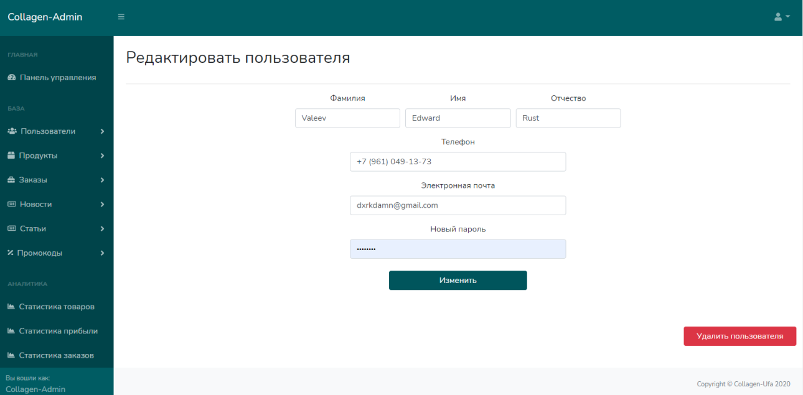
Рисунок 9 – Редактирование пользователя

Все другие разделы имеют аналогичный функционал, отличие лишь в наборе данных и количестве полей ввода. Добавление и редактирование товара, новостей, статей осуществляется с помощью встроенного и удобного редактора, где можно добавлять картинки и форматировать различным способом текст (рисунок 10).
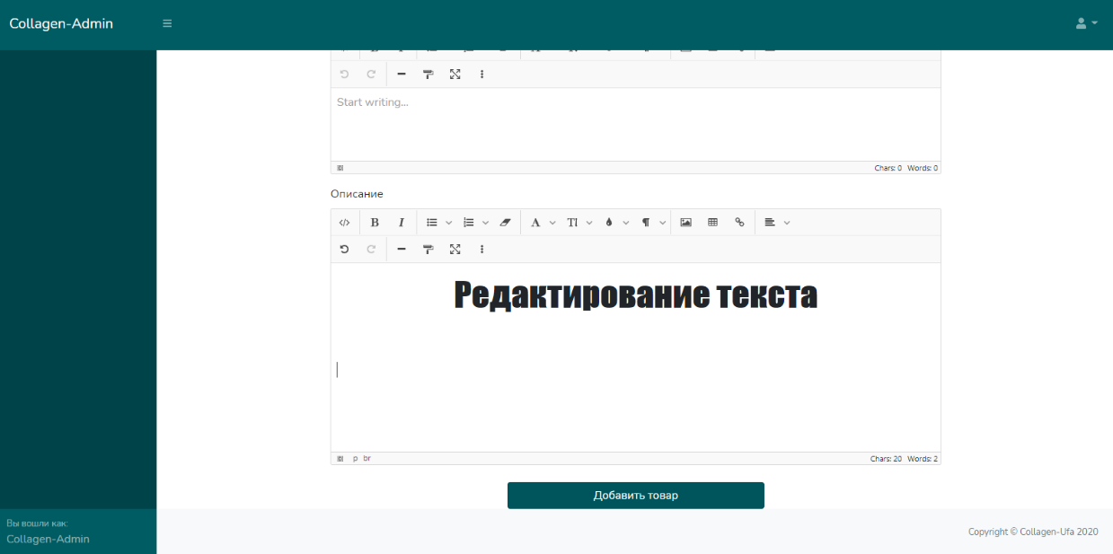
Рисунок 10 – Редакторы для текста

Раздел статистики товаров предоставляет просмотреть статистику по всем имеющимся товарам, после входа в данный раздел будет показан слайдер с товарами, как в каталоге, и по нажатию на товар открывается статистика товара, где указана общая статистика и 3 раздела (прибыль, количество продаж и просмотры), страница показана на рисунке 11. В каждом разделе по 3 графика – за последнюю неделю, за последний месяц, за последний год (рисунок 12).

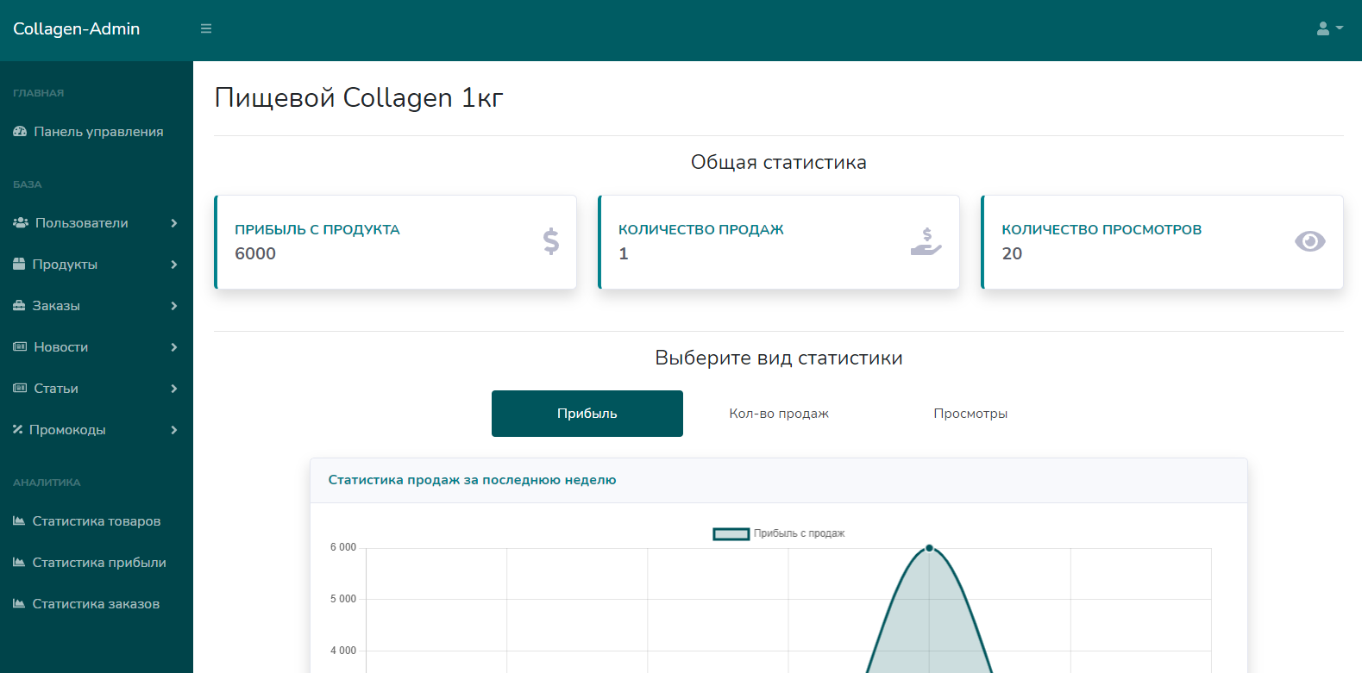
Рисунок 11 – Статистика по товару
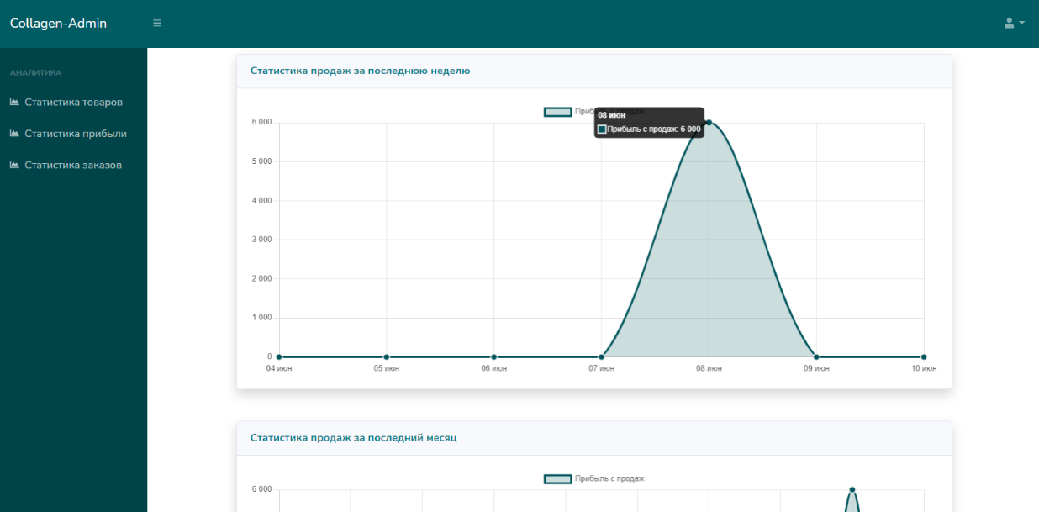
Рисунок 12 – Графики по статистике

Остальные виды статистик (другие разделы) похожи, но нет 3 разделов по прибыли, количеству продаж и просмотрам, так как это более общие статистики – общая прибыль и общее количество заказов. В данных разделах также есть по 3 графика по тем же временным рамкам (рисунок 13).

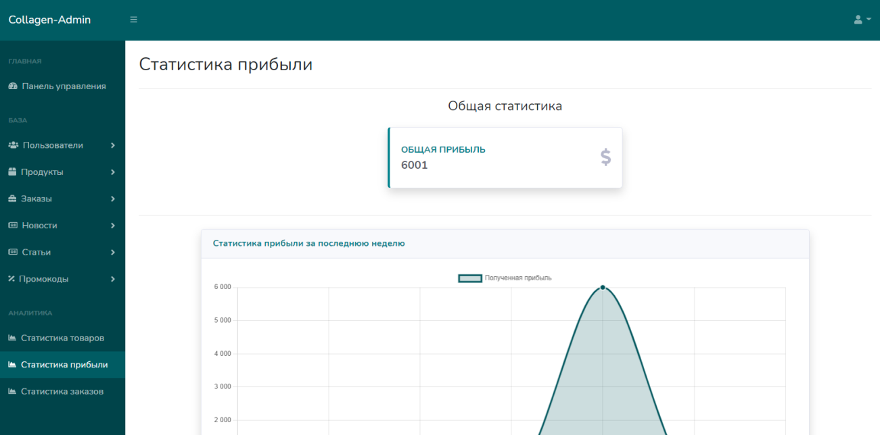
Рисунок 13 – Статистика прибыли

Для просмотра какого-либо заказа, к примеру старого, можно через список заказов перейти в сам заказ и просмотреть его (рисунок 14), для просмотра актуальных заказов есть соответствующий раздел, где заказы размещены в виде плиток (рисунок 15), где отображены все данные о заказчике и также возможен просмотр, завершение и отмена заказа.
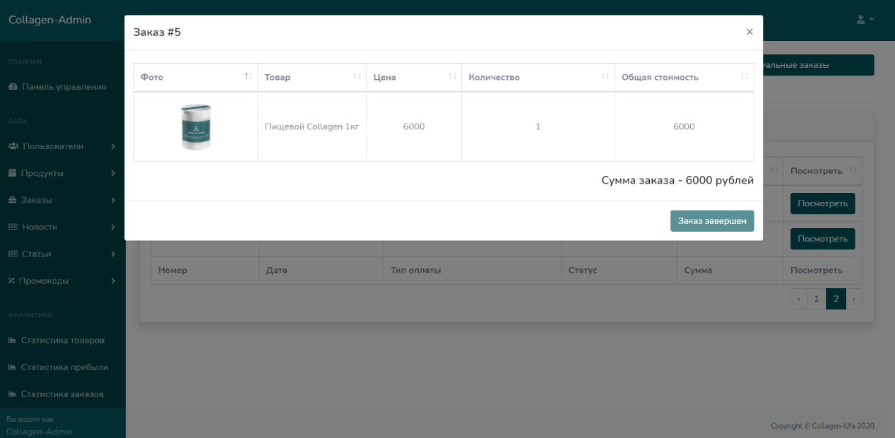
Рисунок 14 – Просмотр заказа

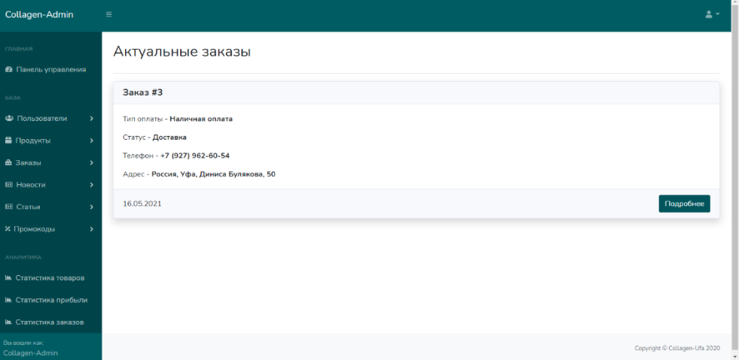
Рисунок 15 – Актуальные заказы

В Telegram боте можно просматривать все заказы, главное меню изображено на рисунке 16, меню заказов показано на рисунке 17, после перехода в заказ отображается вся информацию о заказе и кнопки для завершения и отмены (рисунок 18). После онлайн оплаты или заказа, бот отправляет сообщение, аналогичное на рисунке 18, отличие лишь в том, что в начале есть подпись упоминание, что это новый заказ.

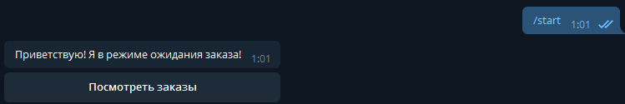
Рисунок 16 – Главное меню
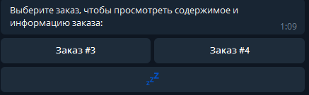
Рисунок 17 – Меню заказов

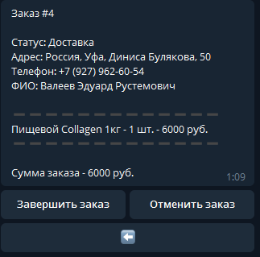
Рисунок 18 – Информация о заказе

Также в конце рабочего дня в полночь по уфимскому времени бот отправляет короткую статистику за сегодня (рисунок 19).

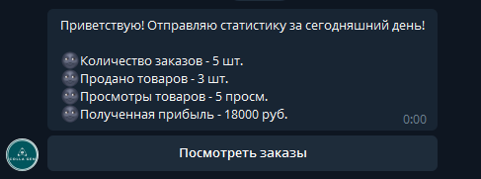
Рисунок 19 – Ежедневное сообщение со статистикой

Данный программный продукт в настоящее время используется компанией и помогает в продвижении товаров, а также пользователям в быстром оформлении, оплаты и получении заказа и администраторам в приеме заказа, анализе статистике и управлении контентом сайта.

«Разработка системы учета заметок «Pocket Note System»»
Сайфуллин Г.Ф., студент Уфимского государственного колледжа радиоэлектроники, телекоммуникаций и безопасности.
Максимова А.С., научный руководитель, преподаватель Уфимского государственного колледжа радиоэлектроники, телекоммуникаций и безопасности.

В современном мире технологический прогресс развивается с невероятной скоростью, из-за чего людям требуется все больше времени для запоминания огромного потока информации и планирования своих задач. Для этих целей человечество с давних пор использовало бумажную систему учета в виде блокнотов и ежедневников, однако такой подход является довольно трудозатратным. Цифровая запись позволяет значительно расширить функционал стандартной записи, а также сохранить драгоценное время, обеспечив грамотно организованное хранение и сортировку данных.
В данный момент существует огромное множество приложений для учета заметок как для стационарных компьютеров и ноутбуков, так и для мобильных устройств, которые предоставляют пользователям самый разнообразный и интересный функционал.
Наиболее популярными программами являются Microsoft OneNote, Evernote и Notion, однако в них присутствуют существенные недостатки. Основными минусами таких продуктов являются ограниченные функционалом бесплатные версии, отсутствие возможности совместного доступа другим пользователям, а также перегруженный и неудобный интерфейс.
Тщательно изучив каждую из представленных программ, было принято решение разработать продукт, который будет удовлетворять всем потребностям пользователей и выполнять только необходимый функционал, завернутый в приятную лаконичную оболочку. Акцент был поставлен на простоту интерфейса, большие элементы форм с интуитивно понятным расположением и крупным шрифтом.
Разработка приложения производилась в среде Microsoft Visual Studio на языке C#. Он довольно прост в изучении и позволяет вести создание модулей на высокой скорости. Хранение базы данных обеспечено продуктом MySQL, управление и тестирование запросов осуществлено с помощью инструмента MySQL Workbench.
Взаимодействие клиента и сервера производится по протоколу TCP/IP, который обеспечивает гарантированную доставку пакетов данных. Для передачи сообщений используется кодировка Unicode.
На рисунке 1 изображено окно консоли серверной части приложения.

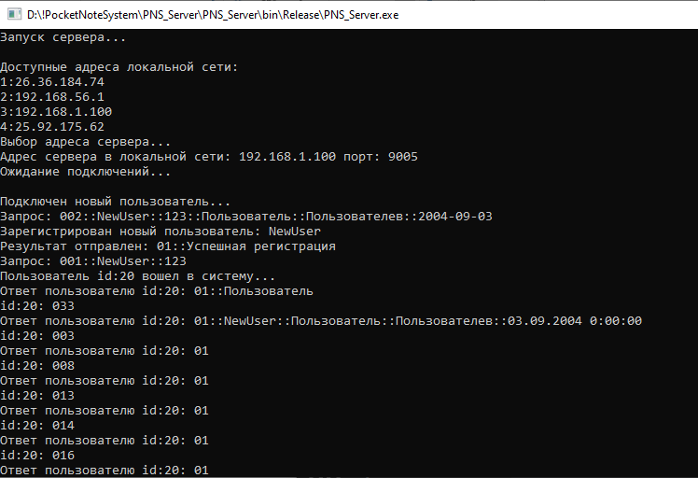
Рисунок 1 – Консоль серверной части приложения

На рисунке 2 изображена форма регистрации нового пользователя.

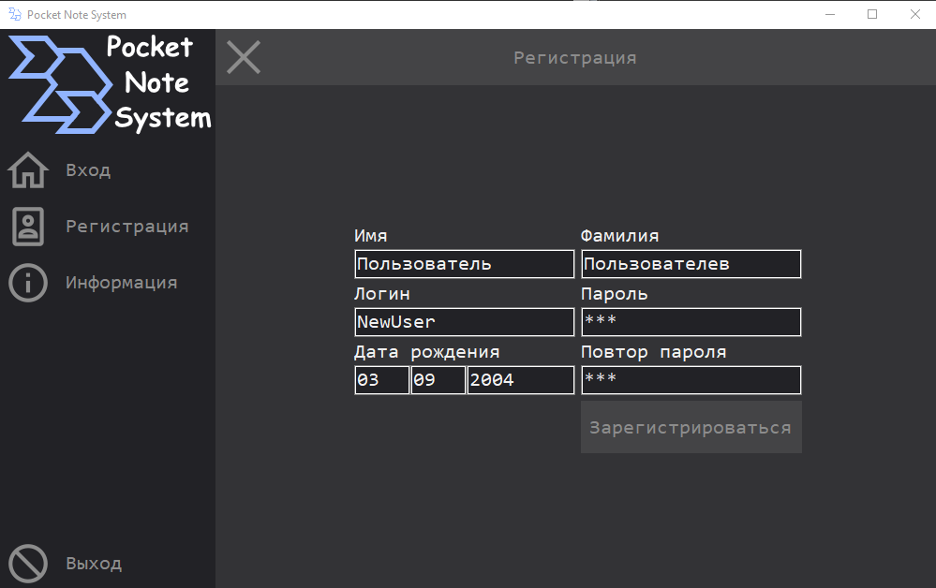
Рисунок 2 – Форма регистрации пользователя

На стартовой форме приложения можно просмотреть информацию о программе, а также провести процесс регистрации и авторизации.
После этапа аутентификации в системе пользователь направляется на главную форму приложения, где ему предоставляется различный функционал. В правой части формы представлены общие заметки пользователя, не привязанные к конкретным задачам (рисунок 3).

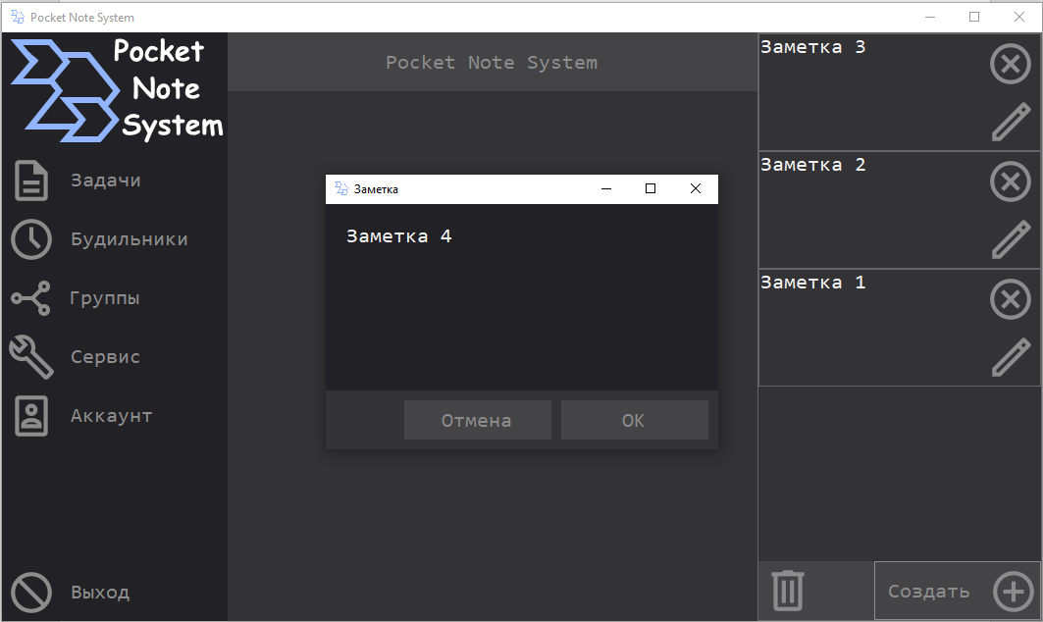
Рисунок 3 – Главная форма приложения. Создание общих заметок

На левой панели имеется список доступных функций, при нажатии на которые открывается соответствующая форма. Пользователь может добавлять будильники на определенные даты и дни недели (рисунок 4), создавать задачи с периодами и контролировать их статус (рисунки 5, 6), обновлять данные своего аккаунта при необходимости (рисунок 7), а также совершать импорт и экспорт файлов для резервного копирования (рисунок 8).
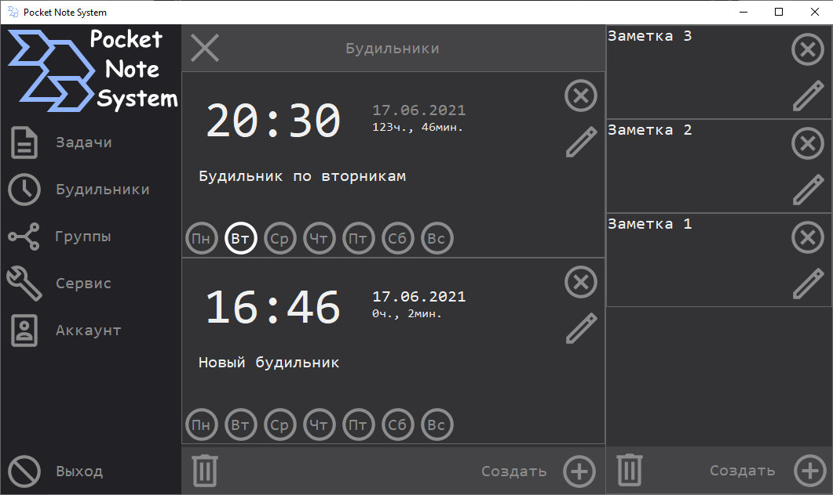
Рисунок 4 – Форма создания и редактирования будильников

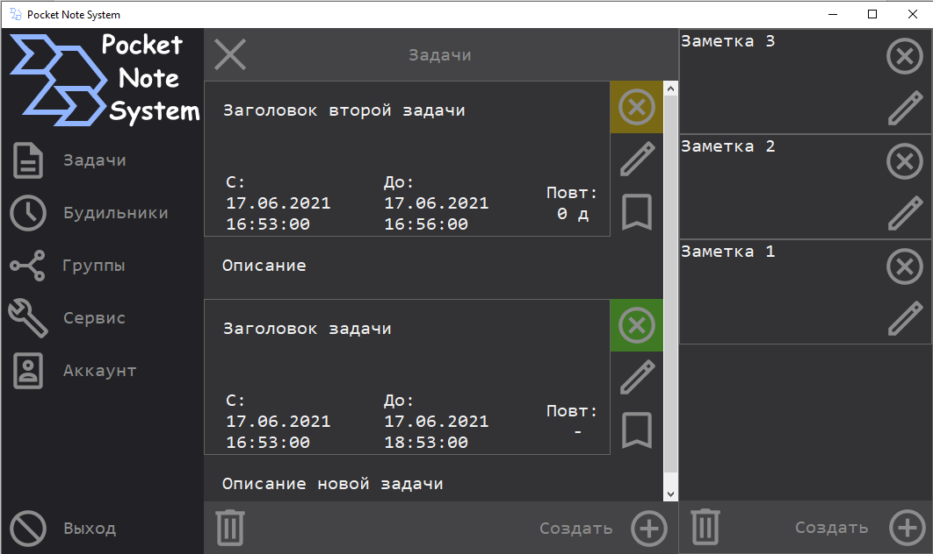
Рисунок 5 – Форма создания и редактирования задач

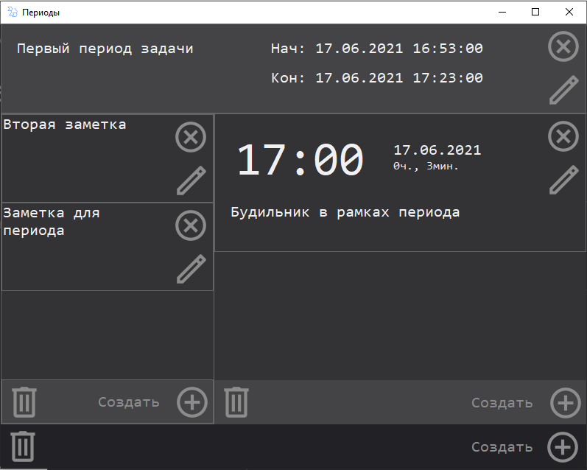
Рисунок 6 – Форма создания и редактирования периодов задачи

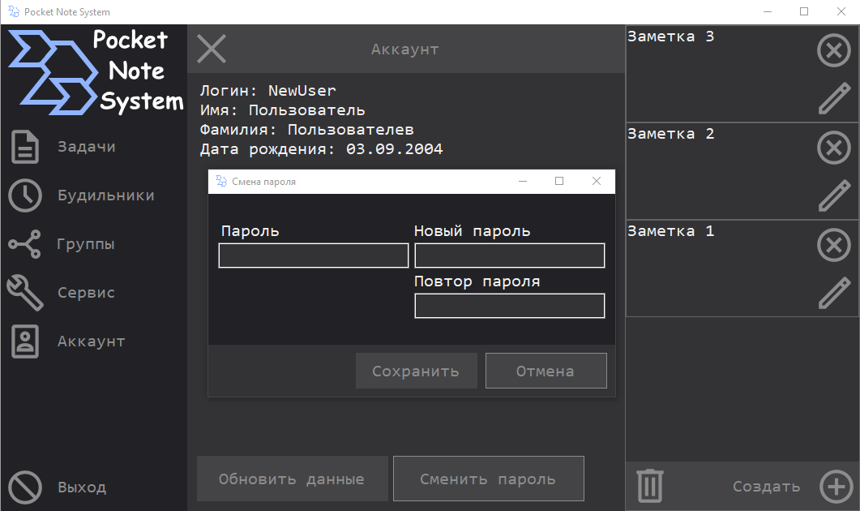
Рисунок 7 – Форма редактирования данных профиля
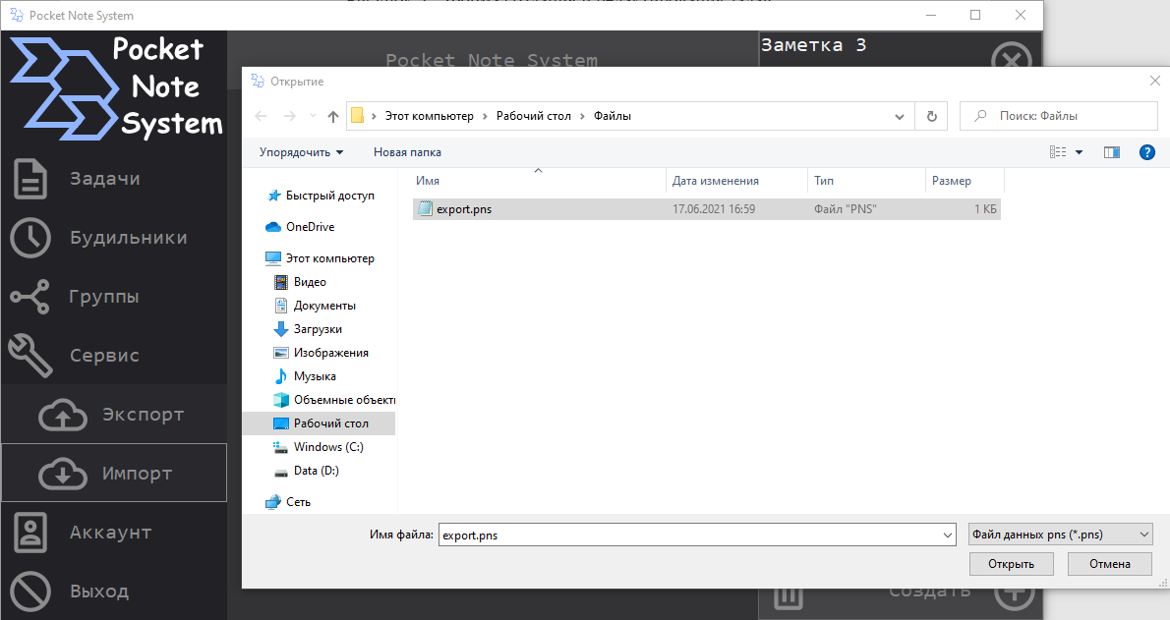
Рисунок 8 – Экспорт и импорт файлов данных

Кроме того, приложение также поддерживает возможность взаимодействия между пользователями через группы.
Пользователь, создающий группу, становится ее администратором и получает доступ к управлению участниками и задачами (рисунки 9 - 11).

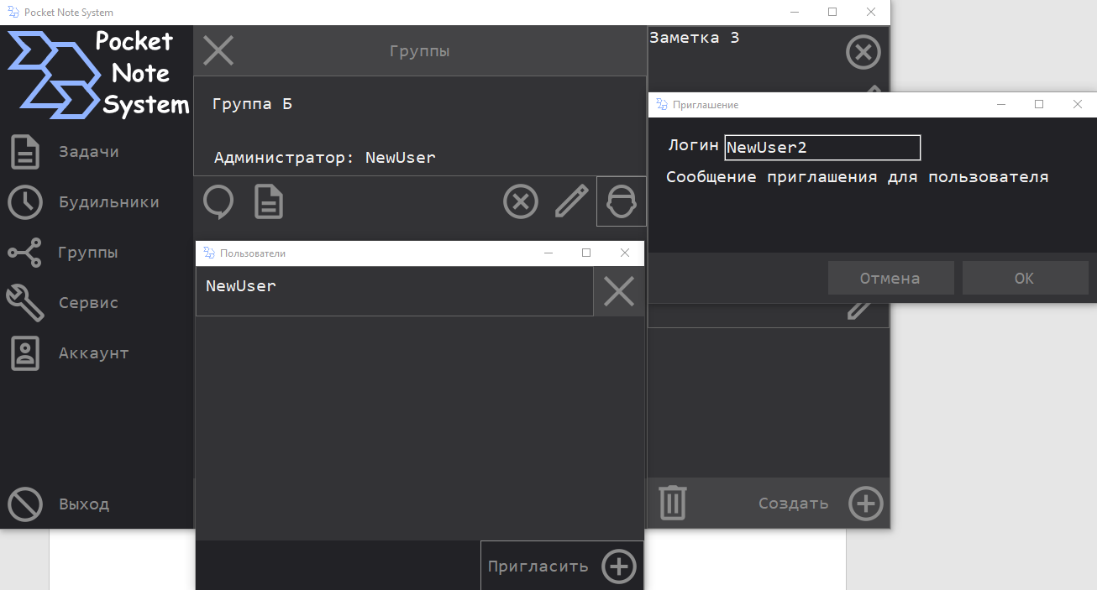
Рисунок 9 – Формы управления участниками группы и приглашениями

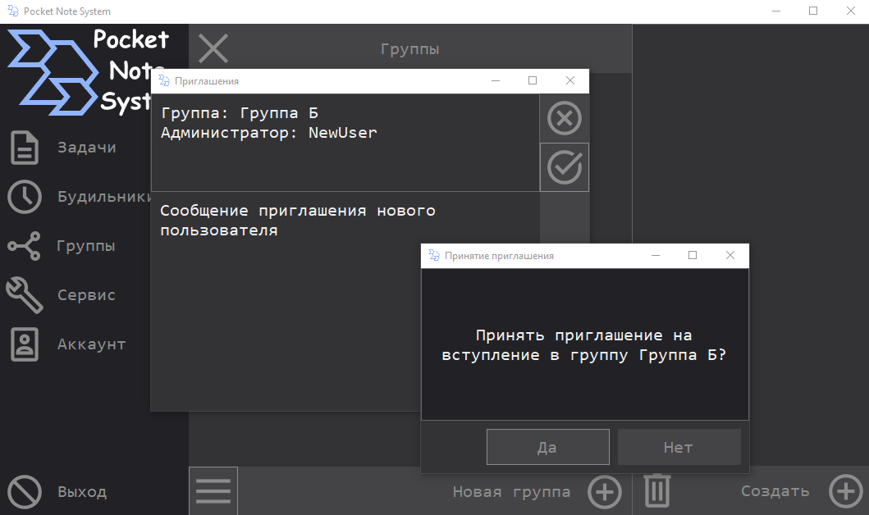
Рисунок 10 – Форма приглашений на вступление в новые группы

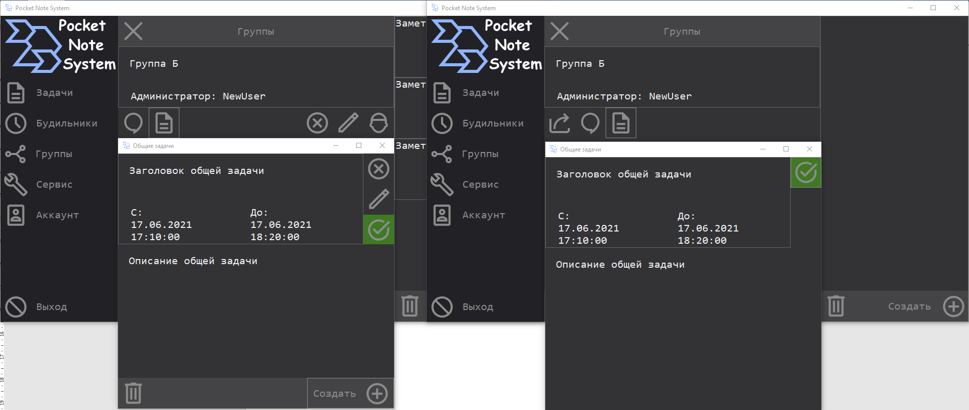
Рисунок 11 – Форма создания, редактирования и выполнения общих задач

Для общения между пользователями группы был создан общий чат, в котором можно обсуждать как различные этапы реализации поставленных задач, так и вести простую беседу (рисунок 12).
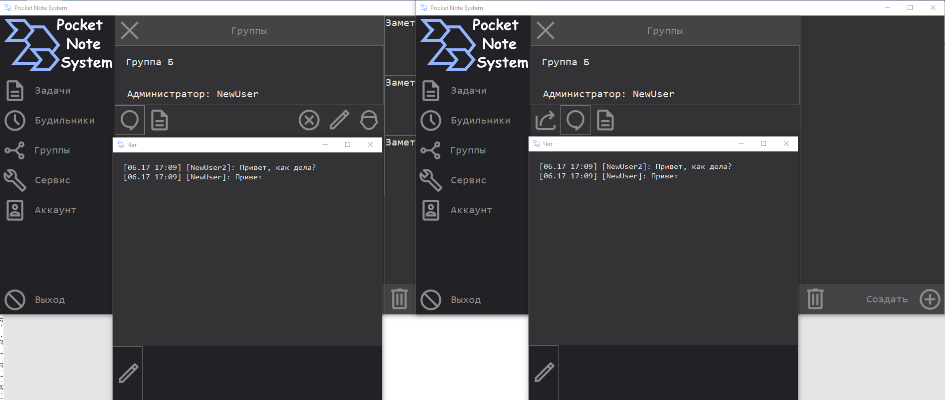
Рисунок 12 – Общий чат группы

Данный программный продукт предоставляет большой функционал для ведения учета заметок, обладает рядом преимуществ относительно других программ, а также обеспечивает удобное взаимодействие между пользователями и надежную защиту данных.

«Создание модификации «Bubble» на основе игры S.T.A.L.K.E.R. Call of Pripyat»
Сезёмов А.А., студент Уфимского колледжа радиоэлектроники, коммуникации и безопасности.
Бронштейн М.Е., научный руководитель, преподаватель Уфимского колледжа радиоэлектроники, коммуникации и безопасности.

Игры были неотъемлемой частью по началу животных, а в дальнейшем и людей. Со временем игры, как и люди эволюционировали и становились все сложнее. Начали применяться различные вещи такие как кости или палки. Когда начали развиваться компьютерные технологии, люди и на них начали создавать игры. В ходе экспериментов, было открыто множество различных игры с неповторимыми механиками или атмосферой. С развитием технологий и другими факторами, компьютеры становились все доступнее из-за чего и игры на них более популярные. Только в 2020 году, доля, занимаемая в мировой экономике играми для персональных компьютеров, составляет 50,1%. В России 69,3 млн человек играю в телефонные игра, 50,2 млн на персональных компьютерах и 26,2 млн на консолях.
Каждый год происходят многомиллионные выставки где различные разработчик и издатели могут продемонстрировать свои игры. А также, каждый год выбирается «Игра года». Это та игра, которая заслужила славу и почет среди всех остальных. Одной из таких игр в 2007 году стала «S.T.A.L.K.E.R.: Shadow of Chernobyl» от Украинской компании «GSC Game World». Она получила не одну награду и номинаций. Также разошлась огромными тиражами по всему миру и была узнаваема везде. Данная игра и на данный момент производит впечатление на многих игроков. Не зависимо от того, на сколько была популярна игра, игрокам все мало, и они хотят большего, либо они не согласны с виденьем разработчиков, поэтому начинают изменять и модифицировать игру делая из нее то, что, по их мнению, считается правильным. Разработчики поддерживают стремление игроков и выпускают в открытом доступе Game Engine и другие инструментарии для пользователей, чтоб те могли создавать. Целью дипломной работы является разработка модификации на игру «S.T.A.L.K.E.R.: Call of Pripyat» которая является аддоном и прямым продолжением оригинальной игры «S.T.A.L.K.E.R.: Shadow of Chernobyl» с использованием современных технологий 3D моделирования и графических редакторов, а также внедрением новых игровых механик и сюжетной истории. Начало разработки было с наброска карты при помощи «Adobe Photoshop», который был выбран как основной графический редактор из-за его большого набора инструментов и поддерживаемых форматов. Сам макет представлен на рисунке 1. С низу на рисунке можно увидеть деревню в которой обитает группировка «Сталкеры», левее находится заброшенная военная часть в которой сидит группировка «Долг», в левой части находится железнодорожная станция на которой присутствует группировка «Наемники» и в верхней правой части возле озера находится старая рыбацкая деревня и в ней сидит группировка «Свобода». Также присутствует автомобильная дорога, железнодорожные пути, холмы, леса и горы. Верхнюю часть разделяет река, которая в свою очередь переходит в озеро. По всей территории локации расположены очаги аномальной активности.

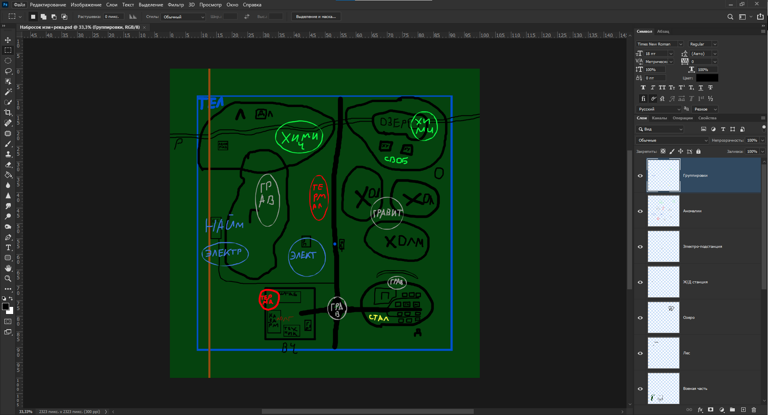
Рисунок 1 – зарисовка карты в «Adobe Photoshop»
После того как был создан набросок карты, он был воссоздан в 3D при помощи программного продукта «3D Max» который в свою очередь был выбран как основной 3D редактор из-за большого количества функций, наличие учебного материала и поддержку плагинов. Также в нем происходило текстурированные локации и других объектов. 3D макет можно наблюдать на рисунке 2.

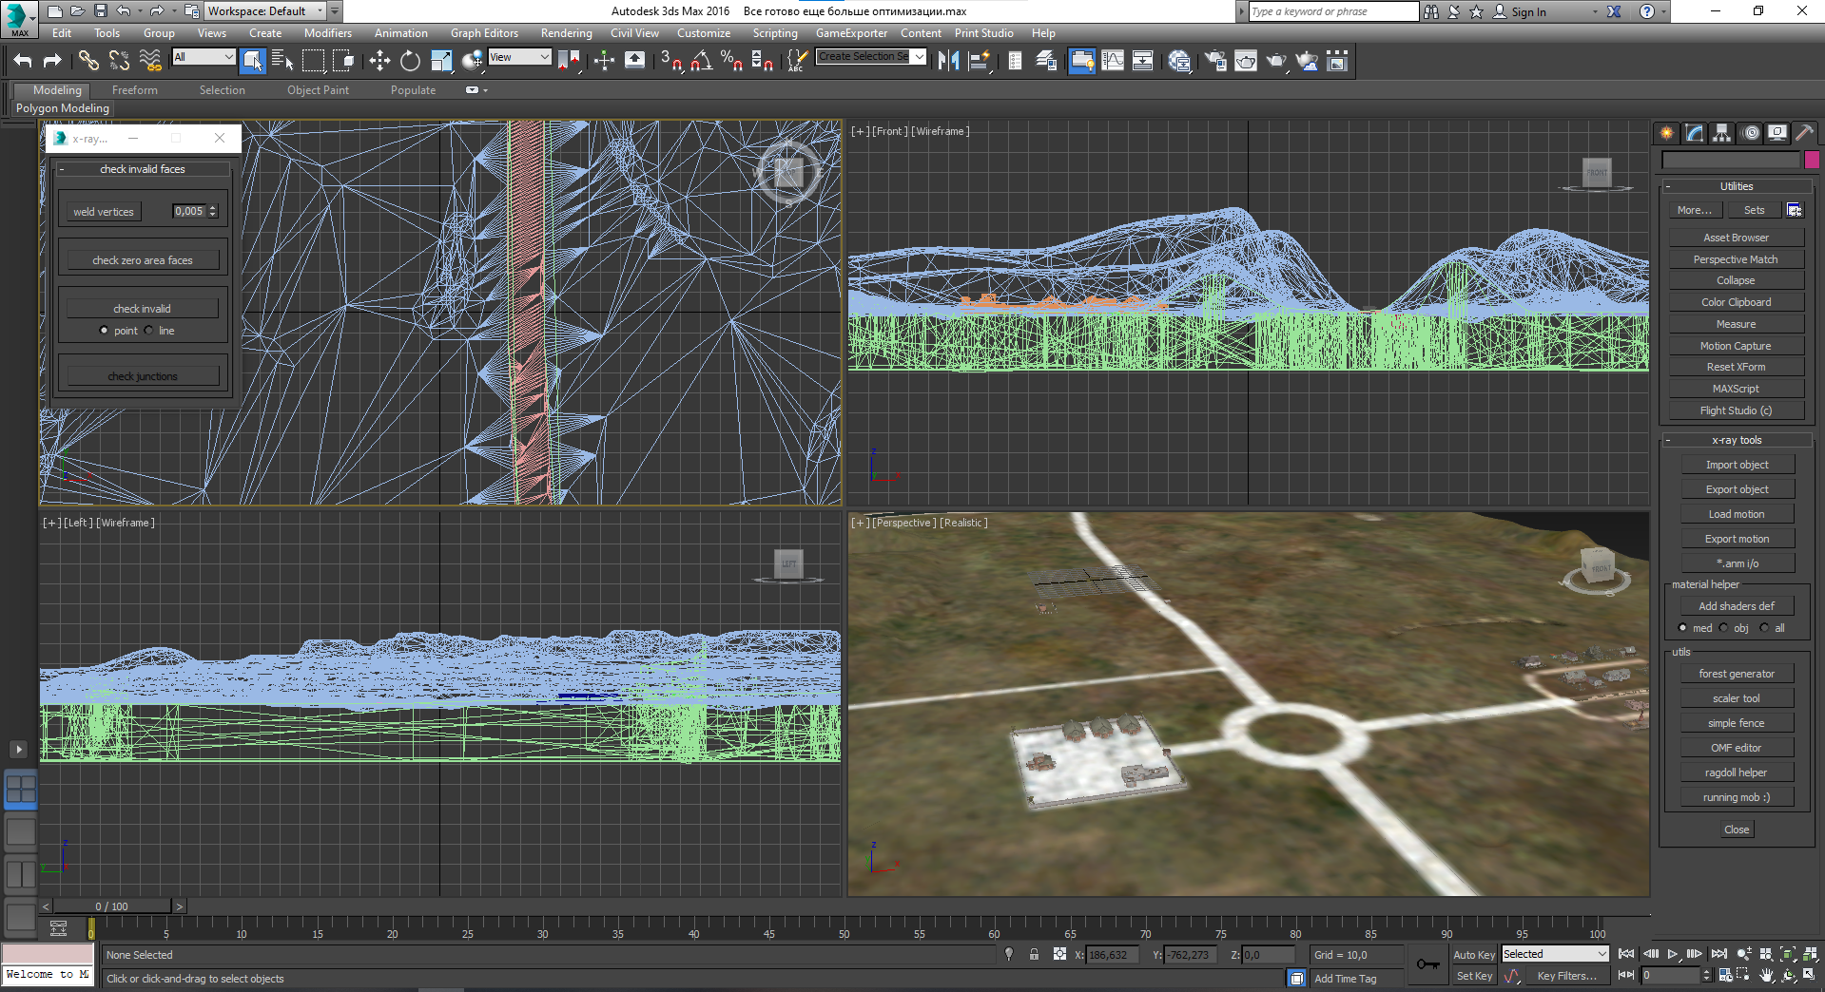
Рисунок 2 – 3D макет локации в «3D Max»

После того как был создан 3D макет, его необходимо было перенести на game engine, но прежде чем это сделать, не обходимо каждой текстуре задать шейдеры и материал при помощи инструментария из набора «X-Ray SDK» под названием Actor Editor которая представлена на рисунке 3.
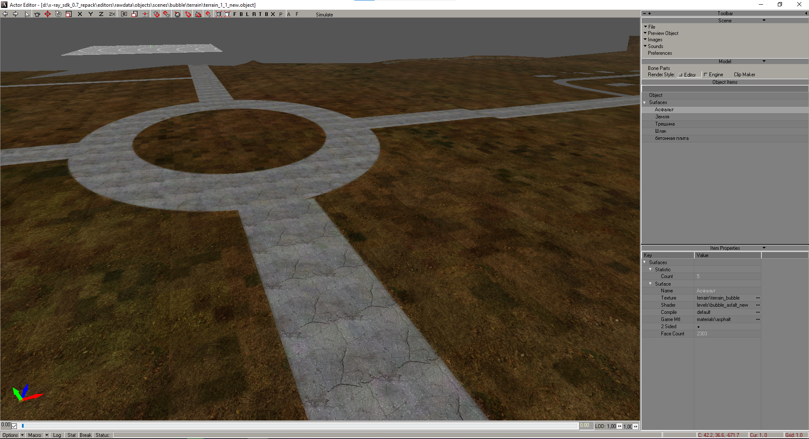
Рисунок 3 – Интерфейс инструмента «Actor Editor»
Когда все шейдеры и материалы назначены, объекты можно экспортировать в другой инструменты под названием «Level Editor» где уже объекты можно расставлять на свои места, заселять локацию NPC, расставлять освещение, расставлять waypoints и многое другое. Как представлено на рисунке 4.

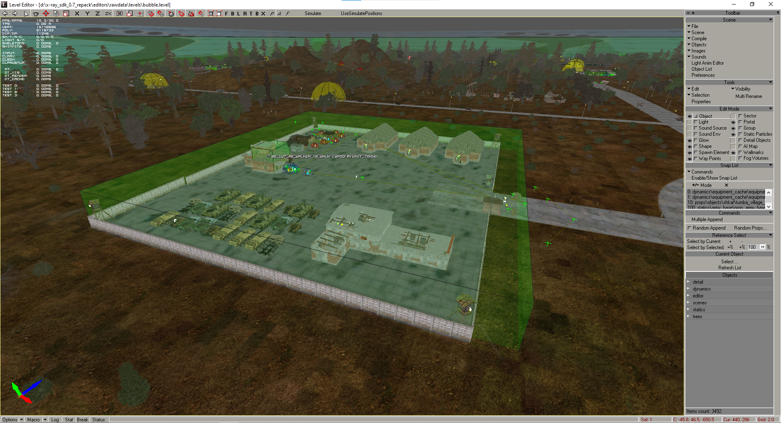
Рисунок 4 – Интерфейс инструмента «Level Editor»

С помощью инструмента «Dialog Editor» было внедрены диалоги персонажей и сюжетные диалоги, в которых также присутствуют скрипты и выдача флагов. Указано на рисунке 5.

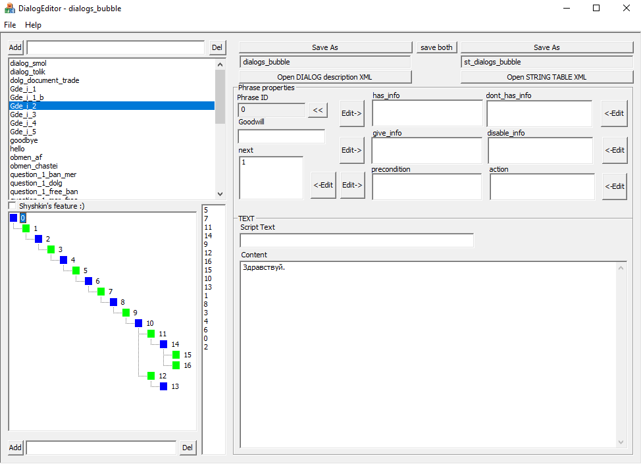
Рисунок 5 – Интерфейс инструмента «Dialog Editor»

После этого было написание кода. Код был написал на скриптовом языке Lua который в свою очередь основан на языке С\С++. Представлено на рисунке 6

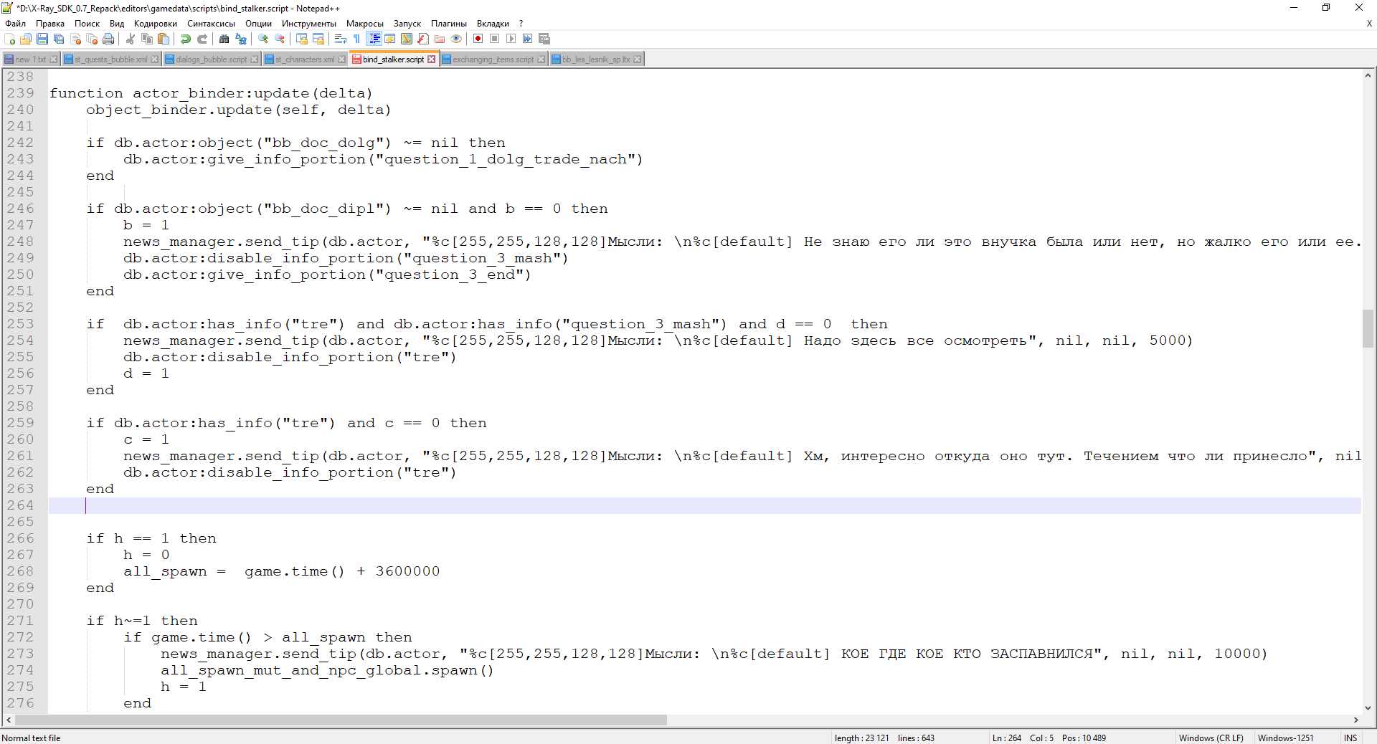
Рисунок 6 – Написание коды на скриптовом языке Lua

Логика обычных NPC, уникальных NPC и мутантов производится при помощи заранее заданных параметров и условий. Пример логики поведения уникального NPC под именем «Дед» представлена на рисунке 7.

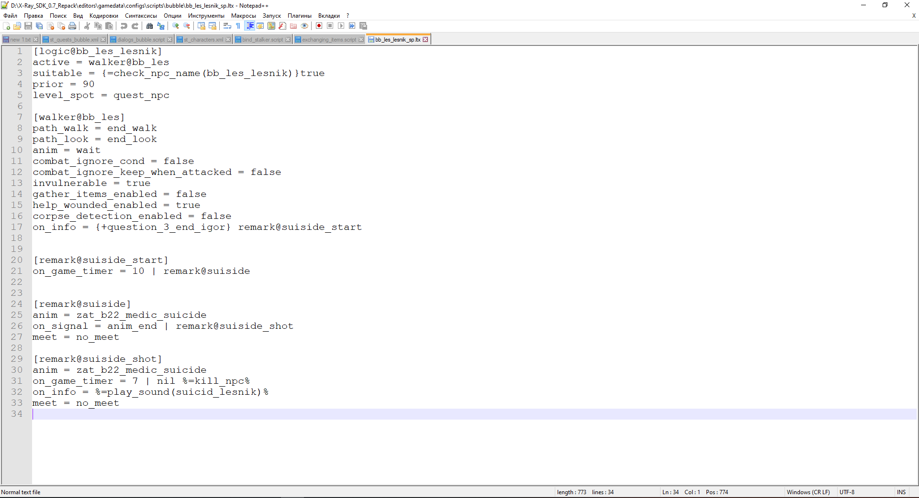
Рисунок 7 – Описание логики поведения уникального NPC «Дед»
Пример готовой модификации можно увидеть на рисунке 8. На нем представлены 3 участника группировки «Свобода» сидящих возле огня и обсуждающие последние новости.

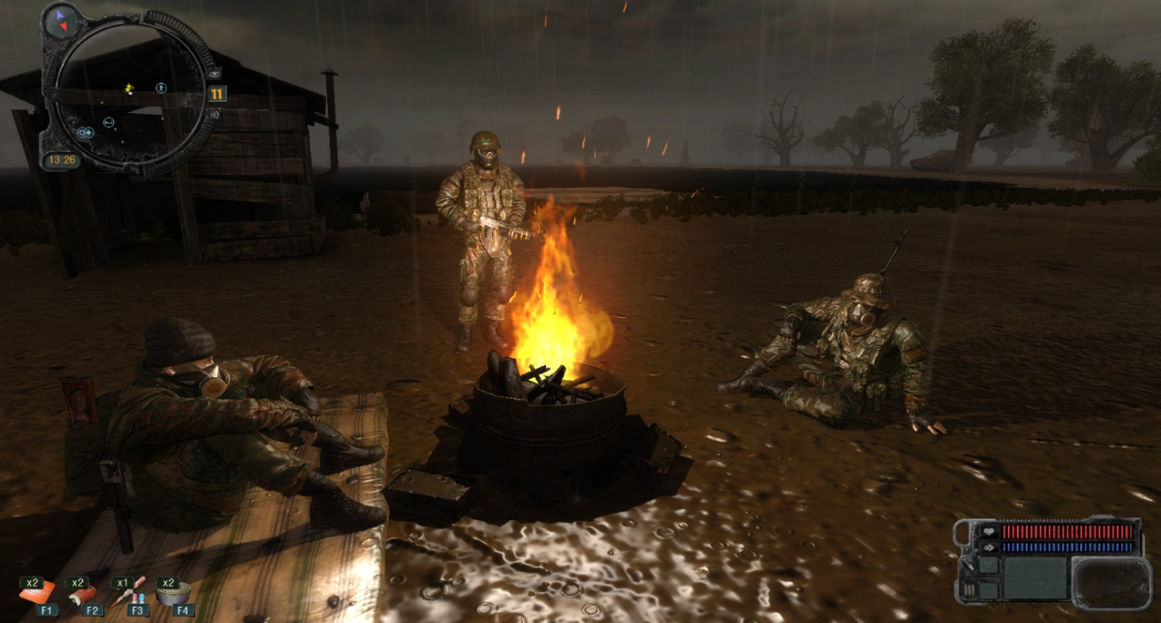
Рисунок 8 – Пример готовой модификации

Разработка мобильного приложения «Природа Башкирии»
Хайретдинова Р.Ф., студентка Уфимского колледжа радиоэлектроники, телекоммуникаций и безопасности
Бронштейн М.Е., научный руководитель, преподаватель Уфимского колледжа радиоэлектроники, телекоммуникаций и безопасности

Республика Башкортостан славится своей необъятной, уникальной природой. Не зря ее прозвали второй Швейцарией. Это необъятные леса, пещеры, карьеры и горы. Приезжая по тем или иным причинам в Республику Башкортостан, появляется желание посетить его красивые места. Чтобы не тратить время на поиски, возникает потребность иметь под рукой нужную информацию. Поэтому мобильные приложения для быстрого доступа, как к услугам, так и к информации, являются весьма востребованными на рынке.
Также приложение будет полезно не только гостям, посетившим Республику Башкортостан впервые, но и местным жителям.
Дизайн мобильного приложения создавалось в графическом онлайн-редакторе Figma.
Приложение разрабатывалось в IDE Android Studio, написанной на языке программирования Java и основанной на программном обеспечении другой IDE IntelliJ IDEA [2] от компании JetBrains.
Разработка велась на языке программирования Java с помощью JDK (англ. Java Development Kit) комплекта разработчика на языке Java, который включает компилятор Java, стандартные библиотеки, документацию, утилиты и исполнительную систему Java (англ. JRE Java Runtime Enviroment).
Для хранения данных о природных объектах использовалась локальная база данных SQLite. Для хранения данных о событиях использовалась облачная база данных Firebase, чтобы созданные пользователями события отображались в реальном времени.
На рисунке 1 представлена иконка мобильного приложения «Природа Башкирии».

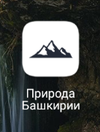
Рисунок 1 - Иконка мобильного приложения

После нажатия на иконку приложения появляется заставка (стартовый экран), который появляется на несколько секунд во время загрузки приложения.
На рисунке 2 представлен стартовый экран мобильного приложения.

Рисунок 2 - Стартовый экран мобильного приложения

После загрузки приложения открывается экран авторизации, представленный на рисунке 3. Здесь пользователь может пройти процесс аутентификации, регистрации и сброса пароля.

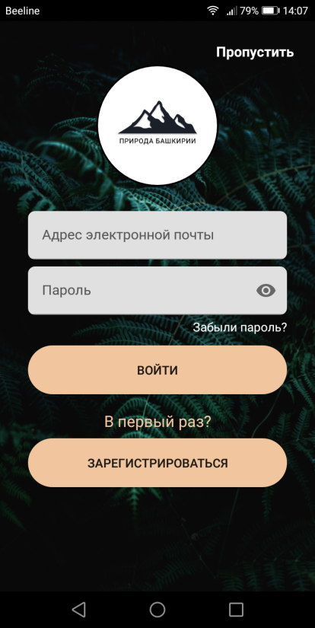
Рисунок 3 - Экран авторизации

Чтобы сбросить пароль необходимо ввести адрес электронной почты, который был указан при регистрации. На него придет сообщение со ссылкой для создания нового пароля. Сброс пароля представлен на рисунке 4.

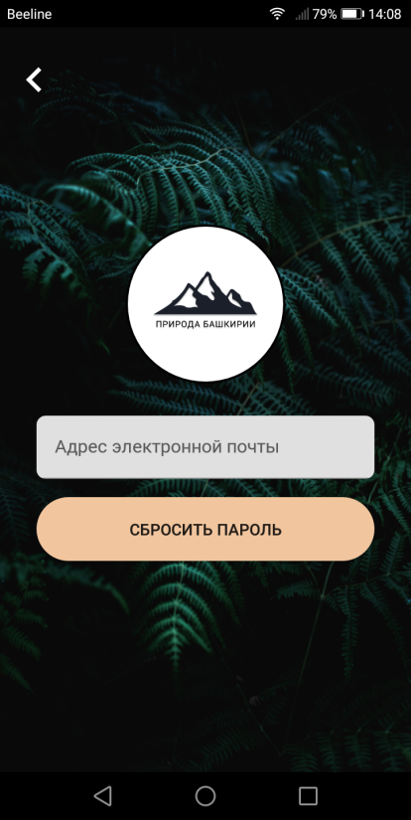
Рисунок 4 - Сброс пароля

Если пользователь находится в приложении первый раз, то ему следует пройти процесс регистрации, который изображен на рисунке 5.

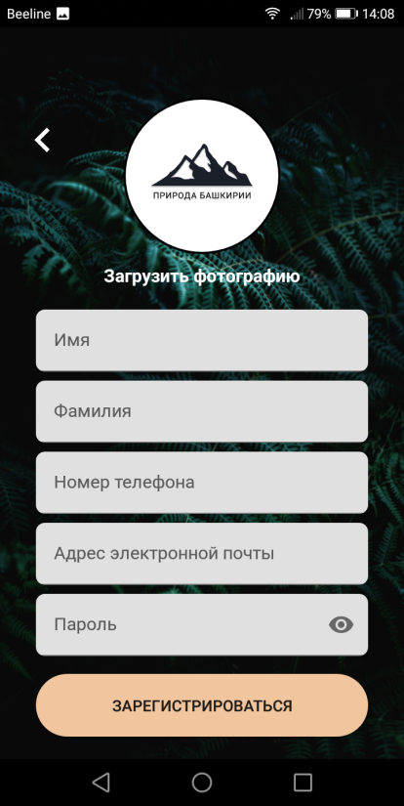
Рисунок 5 - Экран регистрации

После прохождения авторизации открывается главный экран, на котором расположены различные виды природных объектов, а также кнопки меню «Объекты», «События», «Профиль». Также, пользователь может пропустить авторизацию. Раздел «Объекты» доступен как с авторизацией, так и без авторизации.
На рисунке 6 (а) представлен интерфейс главного экрана после прохождения авторизации, а на рисунке 6 (б) представлен интерфейс главного экрана без авторизации.

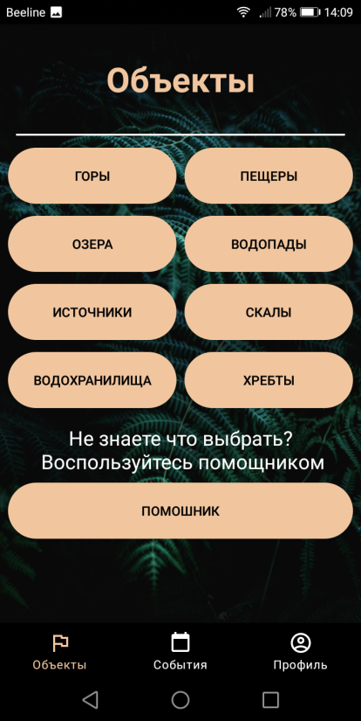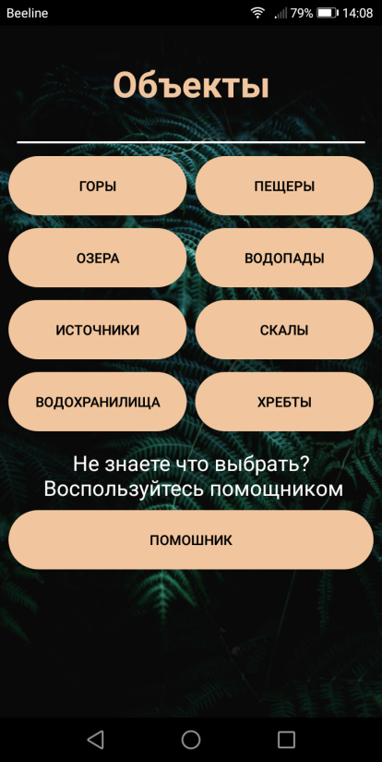
а б

Рисунок 6 - Главный экран приложения:
а - после авторизации, б - без авторизации

После нажатия на определенный природный объект открывается список с названиями природных объектов, которые представлены на рисунке 7.

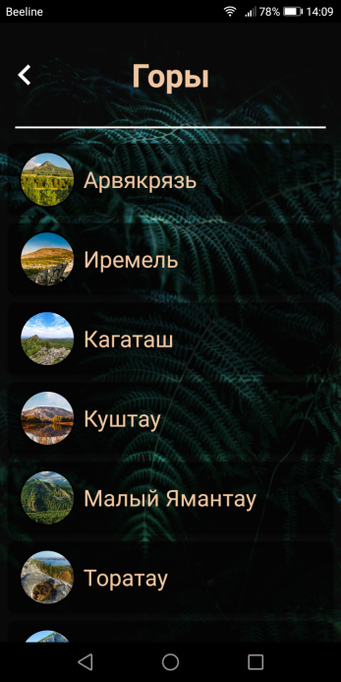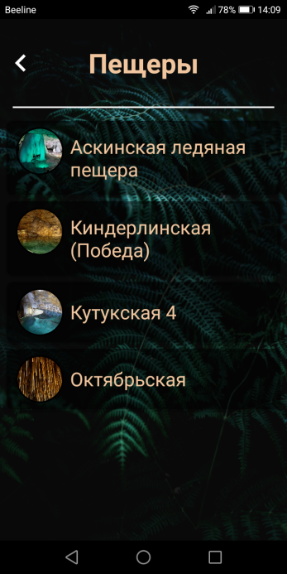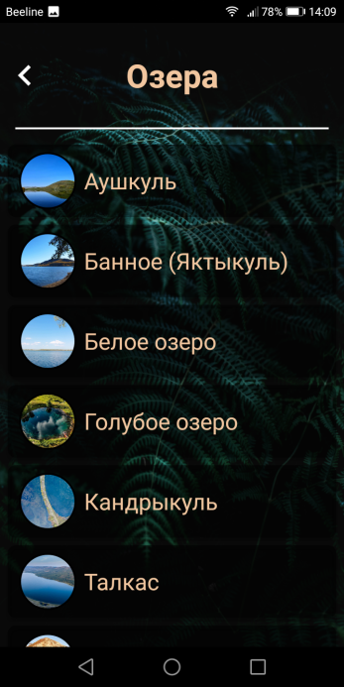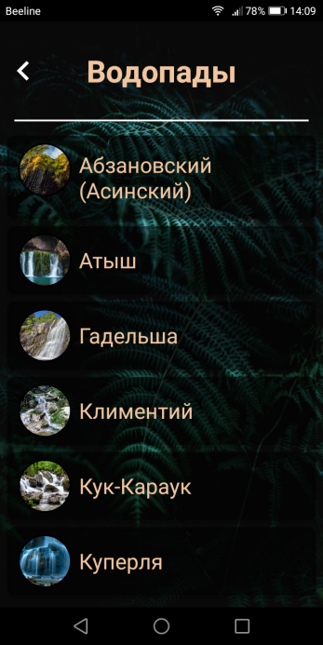
а б в г
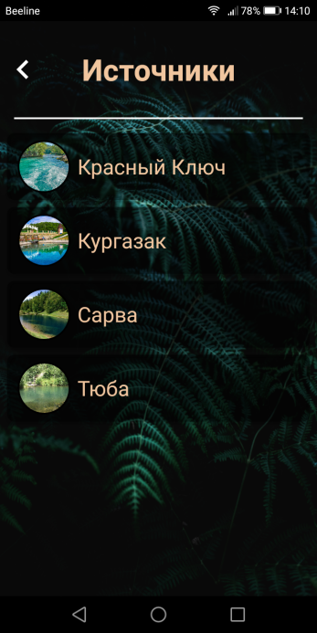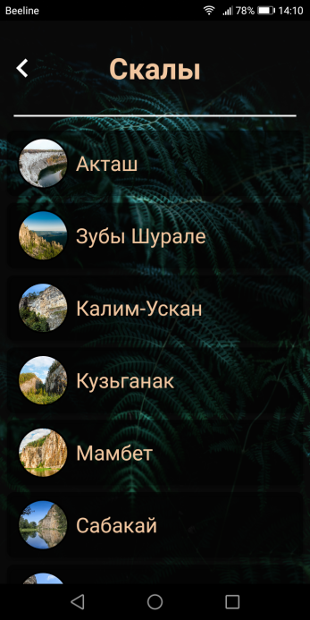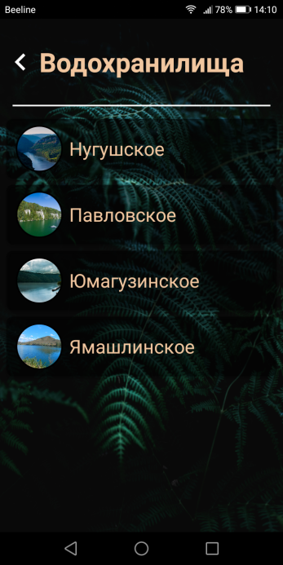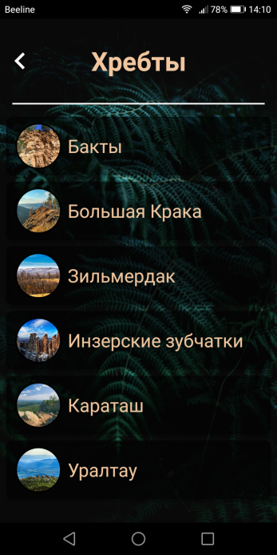
д е ж з

Рисунок 7 - Список с названиями природных объектов:
а - горы, б - пещеры, в - озера, г - водопады, д - источники,
е - скалы, ж - водохранилища, з - хребты

На рисунке 8 продемонстрированно представление информации по конкретному месту. Каждый природный объект сопровождается иллюстрацией, описанием, которое представлено на рисунке 8 (а, б), а также возможностью открыть карту и построить маршрут. После нажатия на кнопку «Открыть карту», которое изображено на рисунке 8 (б), открывается приложение GOOGLE MAPS и строится маршрут. Построение маршрута изображено на рисунке 8 (в).

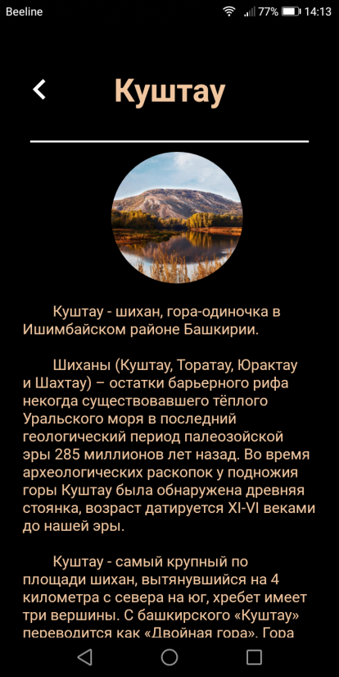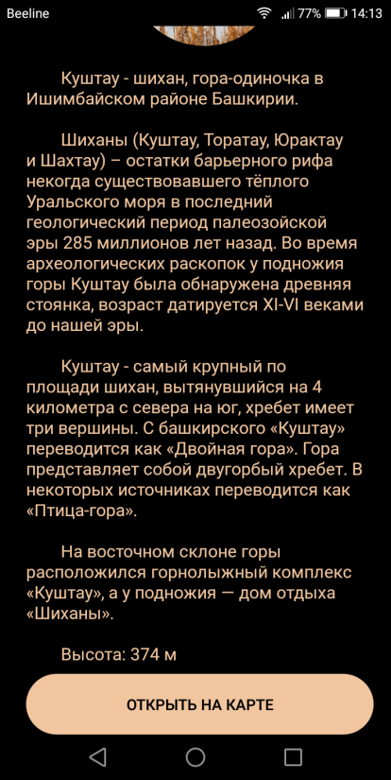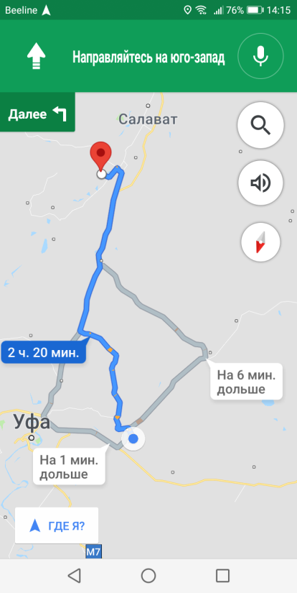
а б в

Рисунок 8 - Информация по конкретному месту
а - иллюстрация и описание, б - кнопка «Открыть карту»,
в - построение маршрута

Если возникают сложности при выборе места для посещения, то в разделе «Объекты» можно воспользоваться помощником, который отфильтрует места по заданным критериям.
Чтобы воспользоваться помощником, необходимо нажать на кнопку «Помощник», выбрать желаемую сложность маршрута (1- простой, 2 - средний, 3 - сложный), удаленность от Уфы и нажать кнопку «Показать». После проделанных манипуляций на экране отобразятся все места, которые соответствуют выбранным критериям.
Интерфейс помощника представлен на рисунке 9 (а).
Вывод отфильтрованных объектов представлен на рисунке 9 (б).

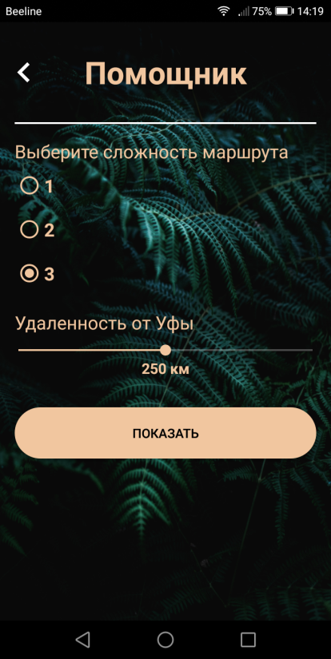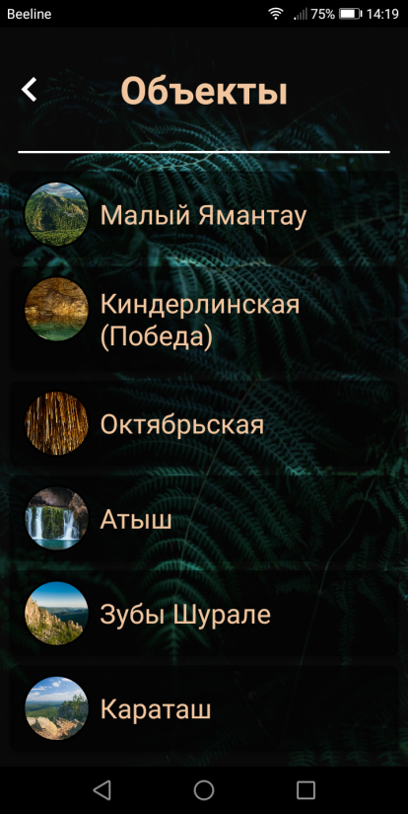
а б

Рисунок 9 - Помощник
а - выбор критериев, б - вывод отфильтрованных объектов

В разделе «События» можно узнать о прошедших или предстоящих событиях, просматривать информацию о событии, производить поиск интересующего события или создать свое собственное событие.

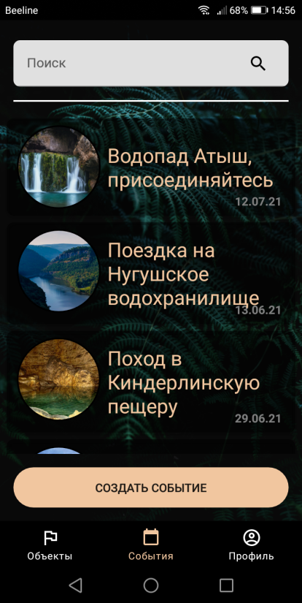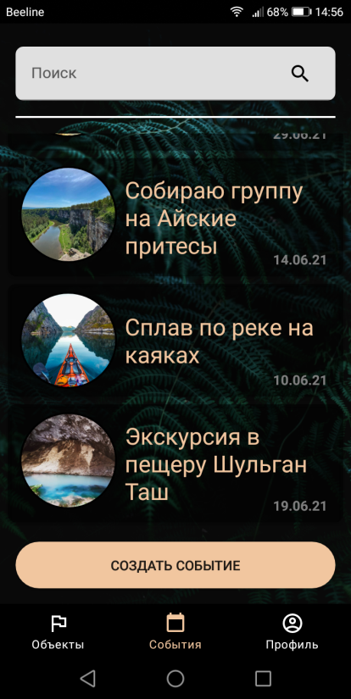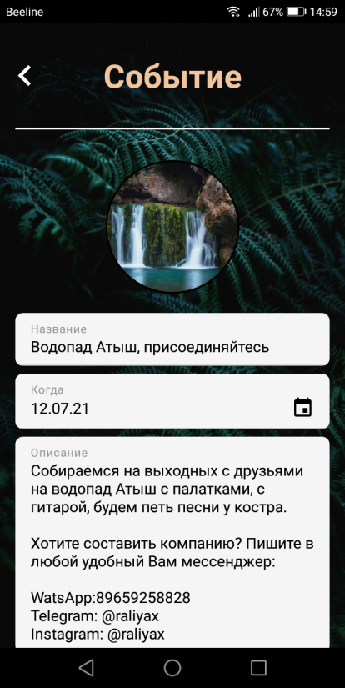
а б в

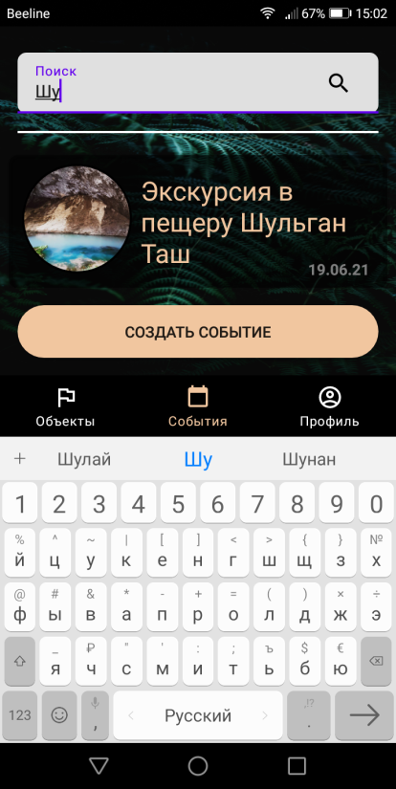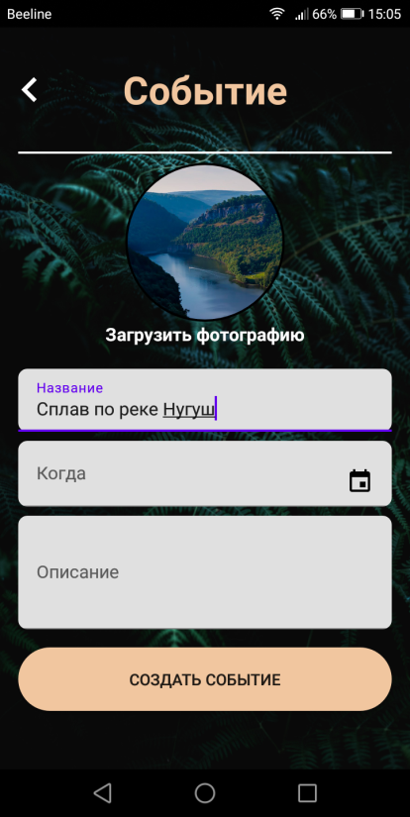
г д

Рисунок 10 - События:
а, б - прошедшие и предстоящие события, в - просмотр информации о событии, г - поиск интересующего события, д - создание события

В разделе «Профиль» находится личная страница. Здесь можно просматривать свои личные данные, изменить фотографию или выйти и зайти с другого аккаунта.

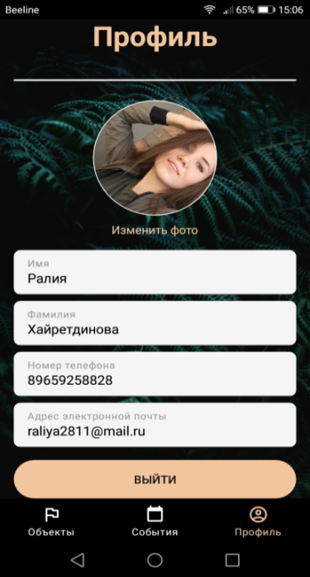
Рисунок 11 - Профиль
На рынке мобильных устройств аналогов данного приложения не обнаружено. Для сравнения стоимости были взяты приложения, примерно схожие по функциям. В результате проведенного анализа выяснилось, что мобильное приложение «Природа Башкирии» имеет меньшее количество затрат на разработку и соответственно дешевле на рынке программных устройств.
Приложение «Природа Башкирии» имеет практическую значимость. Его можно использовать как для популяризации здорового и активного образа жизни, так и для развития внутреннего туризма в Республике Башкортостан.

«Разработка конфигурации для автоматизации работы фотостудии «Монохром»»
Ягафаров Т.И., студент Уфимского колледжа радиоэлектроники телекоммуникации и безопасности
Максимова А.С., научный руководитель, преподаватель Уфимского колледжа радиоэлектроники телекоммуникации и безопасности

На сегодняшний день очень много людей ходят фотографироваться в фотостудии или же берут оборудование в аренду, но уследить за всеми записями и клиентами становится сложно и, благодаря современным технологиям, появилась возможность автоматизировать работу фотостудии путем создания конфигурации базу данных на платформе 1С: Предприятие 8.3, где будет собрана вся информация о клиентах, работниках и номенклатуре с удобным поиском всех необходимых данных.

Исходя из потребностей работников фотостудии и анализа существующих аналогичных программных продуктов наиболее эффективным будет разбить конфигурацию на 3 раздела:
- для администратора;
- для директора;
- для админа (программиста).

Интерфейс будет состоять только из необходимых вкладок без лишней информации и каждому разделу будут присвоены свои роль и права на использование конфигурации.

У роли «Директор» следующие наборы объектов:
- должности;
- залы;
- клиенты;
- номенклатура оборудования;
- оборудование в аренду;
- зал в аренду;
- сотрудники;
- прием оборудования;
- отчеты.

У роли «Администратор» следующие наборы объектов:
- зал в аренду;
- залы;
- клиенты;
- номенклатура оборудования;
- оборудование в аренду;
- прием оборудования;
- отчеты.

У роли «Админ» следующие наборы объектов:
- должности;
- залы;
- клиенты;
- номенклатура оборудования;
- оборудование в аренду;
- зал в аренду;
- сотрудники;
- прием оборудования;
- отчеты.
На рисунке 1 изображен главный интерфейс администратора.
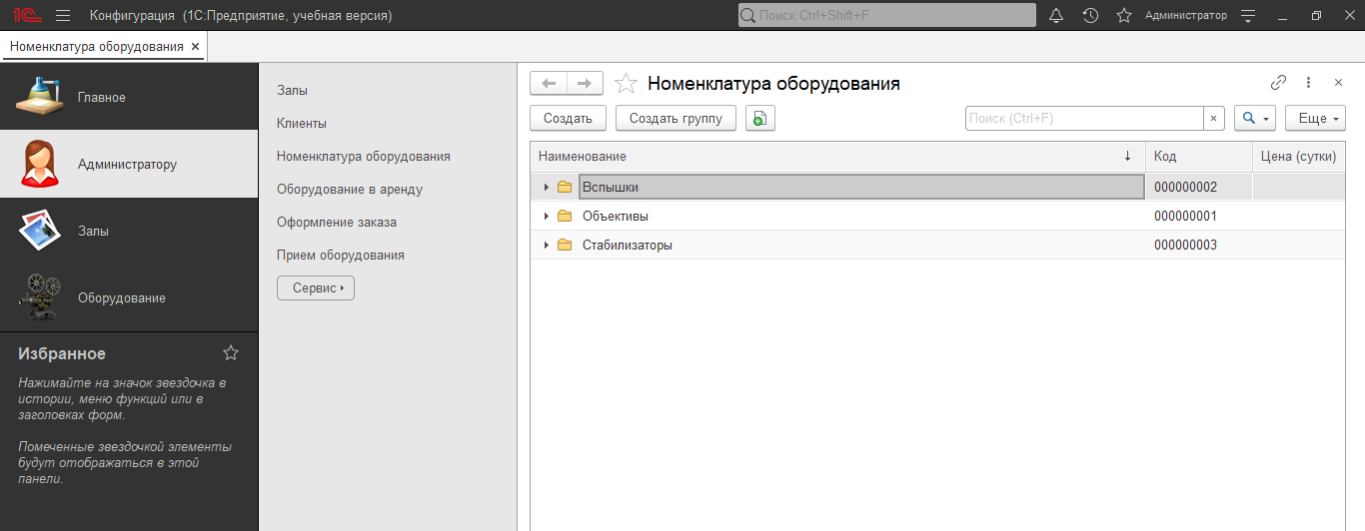
Рисунок 1 - Главный интерфейс администратора
В базе данных были созданы все необходимые элементы:

Рисунок 2 - Элементы базы данных

С помощью встроенного языка программирования был реализован программный модуль, в котором прописаны движения документов и все расчеты.
Рисунок 3 - Программный модуль

С помощью СКД были созданы отчеты, чтобы директор мог отслеживать актуальность оборудования и залов по сезонам.
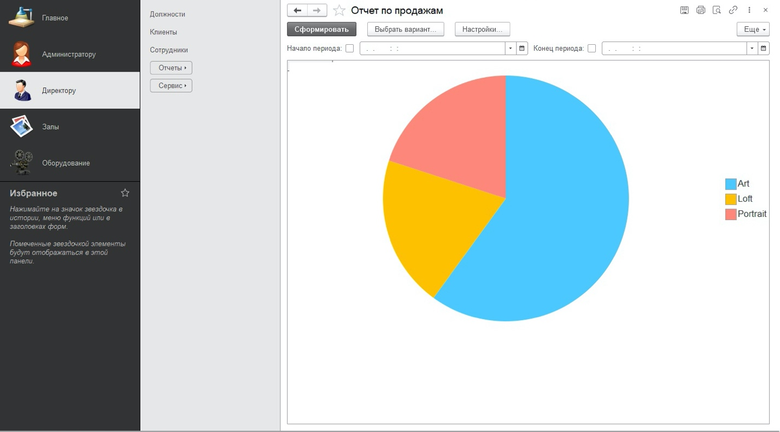
Рисунок 4 Диаграмма отчета актуальности залов

Также для заключения договора сдачи и приема оборудования с клиентом были реализованы печатные формы документов.
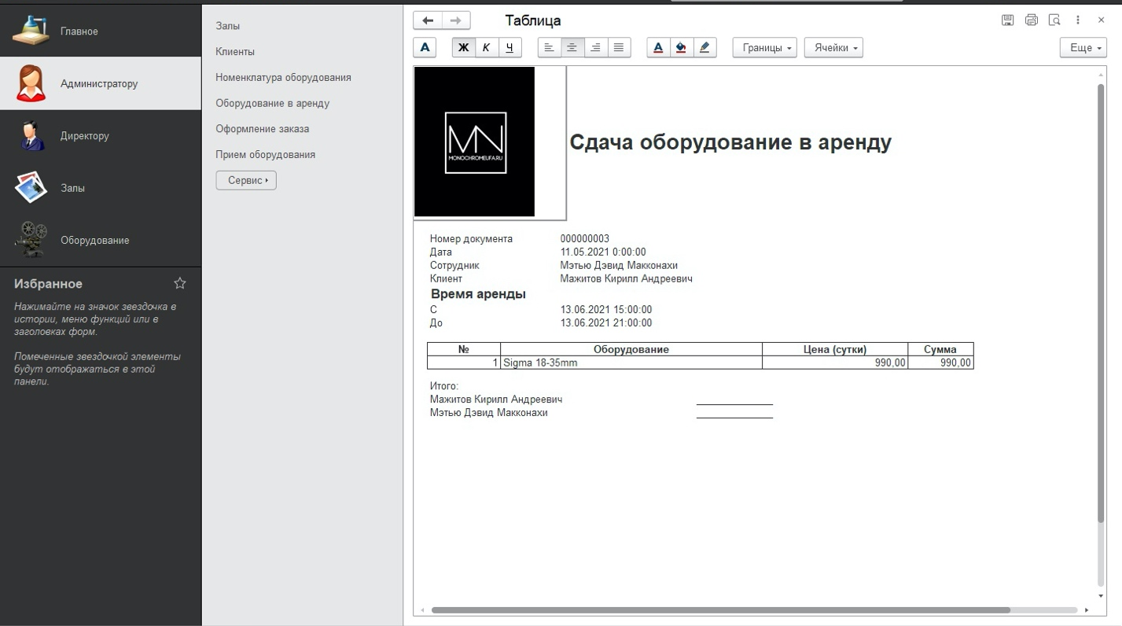
Рисунок 5 Печатная форма сдачи оборудования в аренду

«Разработка системы защиты с применением токенов авторизации»
Колтунов С.П., студент Уфимского колледжа радиоэлектроники, телекоммуникаций и безопасности
Арефьев А.В., научный руководитель, преподаватель Уфимского колледжа радиоэлектроники, телекоммуникаций и безопасности

Токен (аппаратный токен, USB-ключ, криптографический токен) — компактное устройство, предназначенное для обеспечения информационной безопасности пользователя, также используется для идентификации его владельца, безопасного удалённого доступа к информационным ресурсам.
В данной работе необходимо решить следующие задачи
- установка и создание домена;
- настройка серверной части ОС;
- выдача сертификатов на Рутокен;
- настройка клиентской части ОС.
Существует 4 метода двухфакторной аутентификации:
- SMS-коды;
- проверка входа с помощью мобильных приложений;
- аппаратные токены;
- резервные ключи.
Так как речь идет об аппаратных токенов, то есть у него как положительные моменты так и отрицательные
Преимущества таких токенов:
- при потере или хищении токена персональная информация, включая секретный ключ электронной цифровой подписи, не может быть считана;
- информация на токене находится под надежной защитой, поэтому исключается перехват вредоносными программами ключа в момент наложения ЭЦП.
Также о недостатках:
- по причине невозможности копирования ключа, записанного на токене, исключается возможность создания резервного варианта ключа или его дубликата;
- исключается возможность записывать и многократно сохранять на одном носителе разные ключи.
В ходе работы для начала был создан и настроен домен в windows server и после чего был создан новый пользователь для управления им с сервера домена. Для того чтобы установить домен необходимо сначала зайти в на windows server в диспетчер серверов и нажать добавить роли и поставить галочку рядом с active directory domain service, далее необходимо создать свой домен и перезагрузить ОС.
На этапе настроек проводилось следующее:
- Установка и настройка служб сертификации
Для того чтобы установить службы сертификации необходимо в диспетчере серверов добавить роли и поставить галочку напротив службы сертификации Active directory и дальше потребуется выбрать метод шифрования. Так как использовался Рутокен S, то у него отсутствует аппаратное шифрование от компании Active, active CSP, в этом случае необходимо выбрать шифрование по умолчанию и далее потребуется создать свое имя центра сертификации и после этого нужно перезагрузить ОС
- Добавление шаблонов сертификатов в Центр Сертификации
Для того чтобы добавить шаблоны в центр сертификации необходимо зайти сначала в панель управления администрирование и центр сертификации. Далее необходимо зайти в шаблоны и нажать управление и там нужно выбрать пользователь со смарт картой и меняем его на пользователь с рутокен. Далее в шаблоне выбираем ранее измененный пользователь с рутокен и агент регистрации. Затем необходимо зайти по команде WIN+R и написать MMC и появляется корень консоли и нужно выбрать добавить или удалить оснастку и надо выбрать сертификаты. Далее выбираем сертификаты текущий пользователь, личное и сертификаты. Сначала необходимо запросить новые сертификаты для администратора и пользователя. После этого надо нажать на зарегистрироваться от имени и выбрать администратора и после этого нужно написать пароль от рутокен. Пароль по умолчанию обычно ставиться с 8 до 0. После чего сертификат появился в токене. Точно также нужно сделать для пользователя
- Настройка учетных записей пользователей
Для того чтобы вход в учетную запись был осуществлен с помощью рутокен необходимо зайти в администрирование и затем компьютеры и пользователи active directory. Нужно выбрать свое пользователя и в учетной записи надо выбрать для Интерактивного входа в систему: требовать смарт-карту.
- Настройка политик безопасности домена
Для того чтобы настроить политики надо зайти в администрирование и управление групповой политикой, и далее надо нажать на параметры безопасности и выбрать Интерактивный вход в систему: требовать смарт-карт и необходимо этот параметр включить чтобы на клиентской ОС вход был осуществлен только с помощью Рутокен.
В Панеле управления Рутокен было выпущено 2 сертификата на данный токен : на администратора и на пользователя выданный в центре сертификации.

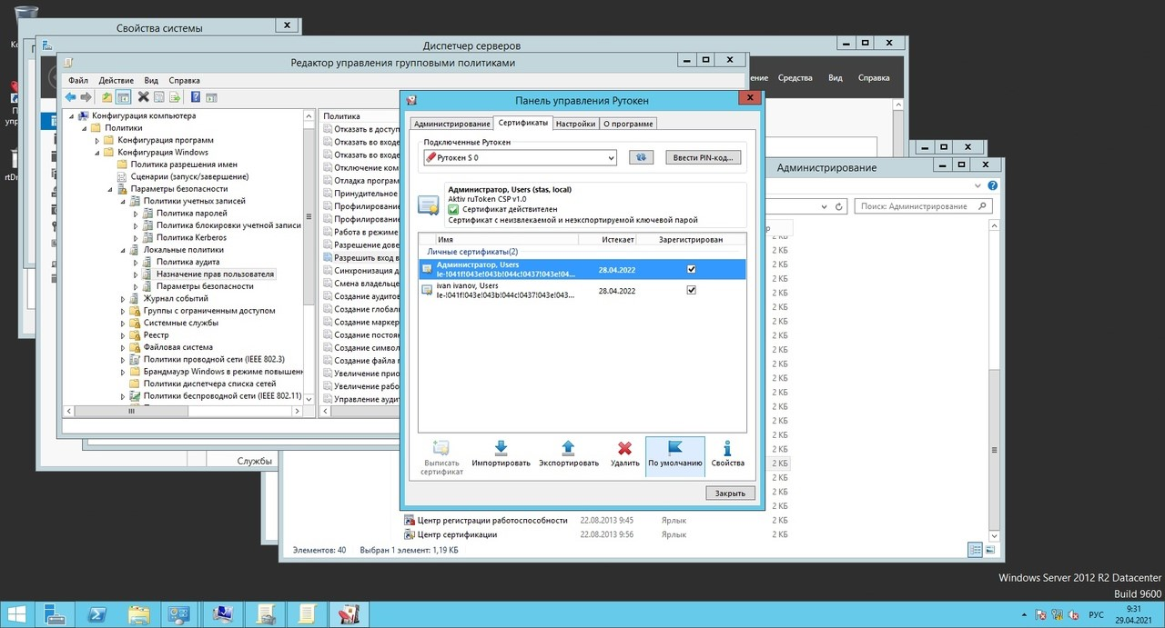
Рисунок 1 – Панель управления Рутокен

На клиентской ОС была установлена связь на VPN с серверного компьютера а также был сделан удаленный доступ с клиентской машины на сервер при подтверждении сертификата в токене.
На первой схеме показана связь между сервером и локальным компьютером пользователя в домене.
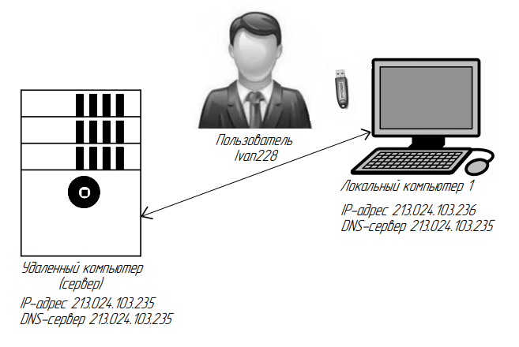
Рисунок 2 – Связь между сервером и локальным компьютером

На рисунке 3 показано как устроено защищенное соединение через подтверждающий сертификат доступа к интернету.
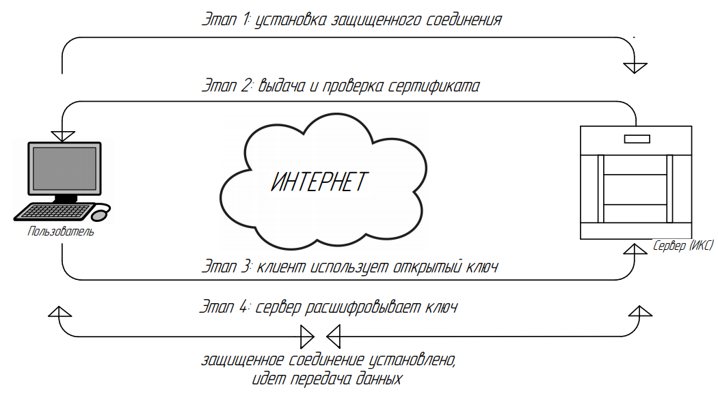
Рисунок 3 – Защищенное соединение через подтверждающий сертификат доступа к интернету

На рисунке 4 показывается подключения к сетям VPN.
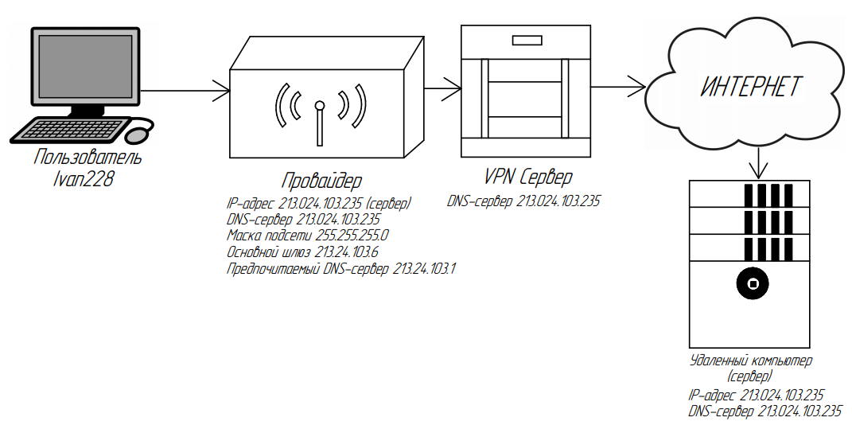
Рисунок 4 – Схема подключения к сетям VPN

За основу была взята организация ГБПОУ УКРТБ, где была развернута виртуальная машина с серверной ОС и клиентской.
В данной работе был полностью настроен домен, и установлены драйверы Рутокен на сервер и на клиенте.
Также было выдано два сертификата администратору и самому пользователю в центре сертификации. И на клиентском компьютере было установлено соединение с VPN и доступ к удаленному подключению с сервером.

«Обеспечение комплексной системы безопасности магазина “Мотомир” ИП Коробейников А.П»
Малафеев А.А., студент Уфимского колледжа радиоэлектроники, телекоммуникаций и безопасности
Туктарова Л.Р., научный руководитель, преподаватель Уфимского колледжа радиоэлектроники, телекоммуникаций и безопасности

Комплексная система безопасности – это совокупность средств и методов поддержания безопасного состояния объекта, предупреждения, обнаружения и ликвидации угроз жизни, здоровью и среде обитания, имуществу и информации.
В комплексную систему безопасности входят следующие охранные системы:
- видеонаблюдение;
- система контроля и управления доступом;
- пожарная сигнализация;
охранная сигнализация.
Целью комплексной системы безопасности является:
- обеспечение системой контроля и управления доступом;
- обеспечение системой видеонаблюдения;
- обеспечение охранно-пожарной системой.
Для достижения поставленных целей необходимо выполнить следующие задачи:
- провести анализ объекта;
- определить возможные угрозы информации;
- приобрести, установить и настроить оборудование.
Объект магазин “Мотомир” расположен по адресу Республика Башкортостана, г.Уфа, Бакалинская ул., 29 в одноэтажном административном здании, и представляет собой торговый магазин и режимом работы с 10:00 до 20:00.
Данное предприятие занимается продажей мотоциклов, мото- и автозапчастей.
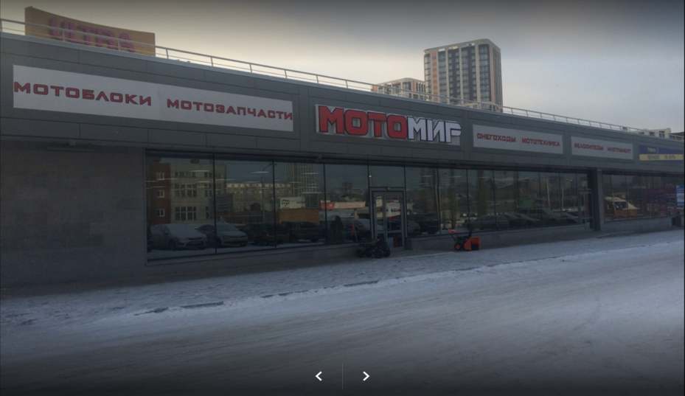
Рисунок 1 – Магазин “Мотомир”

Объект “Мотомир” с категорией защиты Б1, представляет собой одноэтажное здание общей площадью 800 м², cтены выполнены из бетона и отделаны сендвич-панелями, их толщина составляет 224мм. В здании имеются систeмы цeнтрального отоплeния и электрооборудования, здание подключено и работает от сети в 220v. Пол бетонный покрыт кафелем. Потолки помещений отделаны потолочными панелями из невоспламеняемых материалов. Высота потолков составляeт 2,5м – 3м. Все окна защищены запирающими створками.
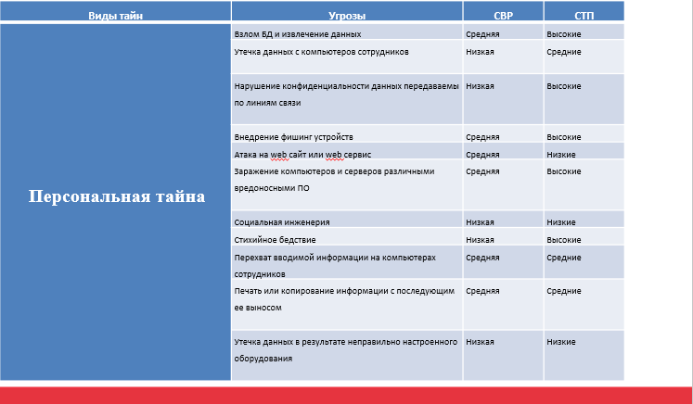
Рисунок 2 – Расчёт угроз персональной тайны

Система видеонаблюдения была снабжена 5 видеокамерами IP EZ-IP. Данные видеокамеры используется в сетевых и аналоговых системах с локальным видеомониторингом на одном или нескольких АРМ оператора. В текущем случае под базовыми функциями видеонаблюдения подразумевается отображение видео в реальном времени, а также запись и воспроизведение видеоархива которая выполняется встроенной в видеорегистратор программой. Видеоизображение во всех вариантах отображается на стандартном компьютерном мониторе.
В АСБ “Рубикон” данный прибор можно назвать “сердцем” всей системы безопасности. ППК-М предназначен для просмотра состояния, управления и конфигурирования подключенных устройств. Он имеет возможность быть подключенным к ПК для удобства использования.
Сетевой контроллер КА-2 предназначен для работы в составе сетевых и автономных СКУД. Данный контроллер опрашивает все подключенные к нему устройства и передает возникающие события на верхний уровень (ППК)

Схема размещения СКУД и системы видеонаблюдения
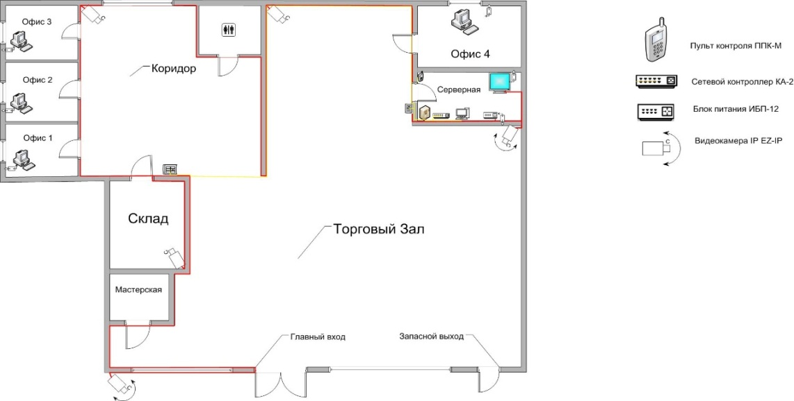
Рисунок 3 – Схема размещения СКУД и системы видеонаблюдения

Для обеспечения охранно-пожарной безопасности были использованы:
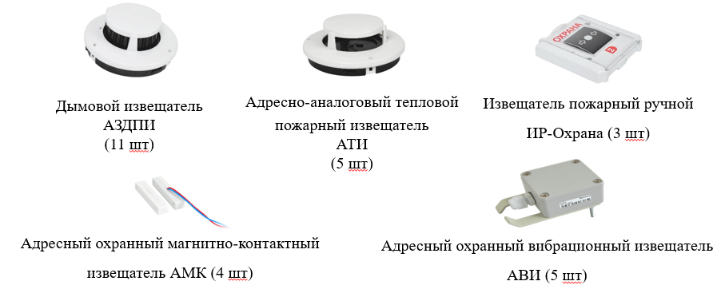
Рисунок 4 – Использованное оборудование

Схема размещения охранно-пожарной сигнализации
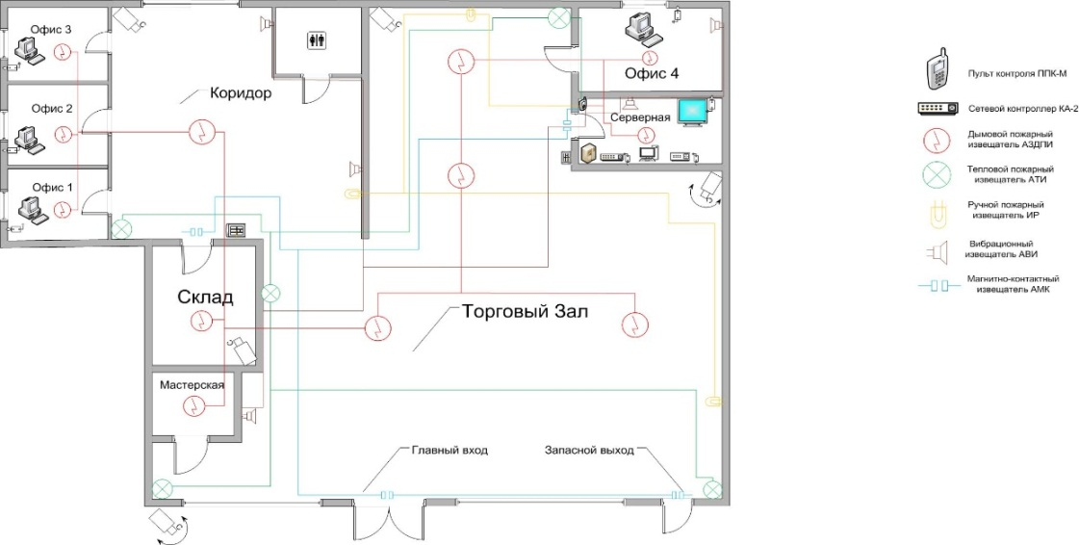
Рисунок 5 – Схема размещения охранно-пожарной сигнализации

В ходе данной работы была развернута и настроена комплексная система безопасности от компании АСБ “Рубикон”. Был проведен анализ объекта и выбрана оптимальная комплексная система безопасности. Было подобрано, установлено и настроено подходящее оборудование для данного объекта. Были выявлены возможные угрозы и уязвимости объекта в связи с этим приняты соответствующие меры для их полного устранения.
Результатом работы является полностью рабочая КСБ на объекте «Мотомир», обеспечивающая максимальную безопасность от возгорания, проникновения, хищения и других противоправных действий в отношении как персонала, так и имущества заказчика на территории предприятия.

«Развертывание системы электронного документооборота в ГБПОУ УКРТБ»
Терехин Р.А., студент Уфимского колледжа радиоэлектроники, телекоммуникаций и безопасности
Арефьев А.В., научный руководитель, преподаватель Уфимского колледжа радиоэлектроники, телекоммуникаций и безопасности

Актуальность работы определяется необходимостью развернуть систему электронного документооборота в ГБПОУ УКРТБ.
Задачи данной работы:
- изучить техническую и программную составляющую системы электронного документооборота;
- провести анализ объекта исследования;
- оценить уровень угроз информационной безопасности;
- развернуть систему электронного документооборота;
- настроить систему электронного документооборота.
Система электронного документооборота – эта система процессов по обработке документов в электронном виде. Такая система позволяет очень серьёзно облегчить работу различных компаний, фирм и предприятий так как внедрение системы электронного документооборота подразумевает под собой отказ от бумажных документов. Безусловно от бумажных документов полностью отказаться нельзя, но значительную её часть можно сократить.
Систему электронного документооборота можно разделить на два больших вида:
- обмен документами внутри фирмы;
- обмен документами между разными компаниями.
Основные преимущества системы электронного документооборота:
- ускорение обработки документов;
- упорядочивание делопроизводства;
- отслеживание положения каждого документа;
- удобная работа с версиями документа;
- круглосуточный удаленный доступ;
- планирования работы;
- быстрый поиск документов;
- экономия бумаги.
Конечно, у такой системы есть и недостаток, он подразумевает под собой затраты денежных средств.
Защита информации в системах электронного документооборота подразумевает собой:
- защита файлов и информации от уничтожения и иных угроз;
- защита информации от утечек;
- защита информации от копирования.
Для того чтобы успешно развернуть систему электронного документооборота нужно следовать нескольким условиям:
- активное участие в настройке системы руководства компании;
- соблюдение этапов установки системы;
- заинтересованность ключевых пользователей;
- грамотная подготовка проектной документации.
В данной работе была изучена техническая и программная составляющая систем электронного документооборота.
Проведен анализ объекта исследования и оценен уровень угроз информационной безопасности. Были выделены следующие угрозы:
- угроза целостности информации;
- угроза доступности информации;
- угроза конфиденциальности информации.
Было определено что ущерб от данных угроз на данном объекте будет “Крупный”.
В данной работе рассматривалась система электронного документооборота “Электронный Экспресс” от компании “ГАРАНТ”.
Система электронного документооборота “Электронный Экспресс” – это система электронного документооборота, объединяющая в себя все основные возможности электронной подписи и электронного документооборота и позволяющая организовать комплексное информационно-сервисное обеспечение профессиональных задач для работы, как в офисе, так и дистанционно в соответствии с требованиями действующего Законодательства РФ.
В данную систему электронного документооборота включены следующие функции:
- управление сертификатами электронной подписи;
- электронный документооборот с контрагентами;
- внутрикорпоративный документооборот;
- проверка контрагентов;
- организация удаленного защищенного доступа к корпоративным ресурсам.
За основу была взята организация ГБПОУ УКРТБ, где была развернута система электронного документооборота.
Была развернута и настроена система электронного документооборота “Электронный Экспресс”. Для корректной работы системы электронного документооборота было установлено необходимое программное обеспечение: КриптоПро CSP, КриптоПро ЭЦП Browser plug-in, драйвера Rutoken. Установлена программа VipNet Publication Service эта программа выступала в качестве удостоверяющего центра. Система была настроена , были добавлены контраегнты.

Рисунок 1 – VipNet Publication Service

На данной схеме видно все пункты необходимые для ЭДО. CRm - то есть «управление отношениями с клиентами». CRM при помощи автоматизации процессов помогает эффективнее выстраивать диалог с покупателем, не допускать ошибок в работе и в итоге продавать ему больше.
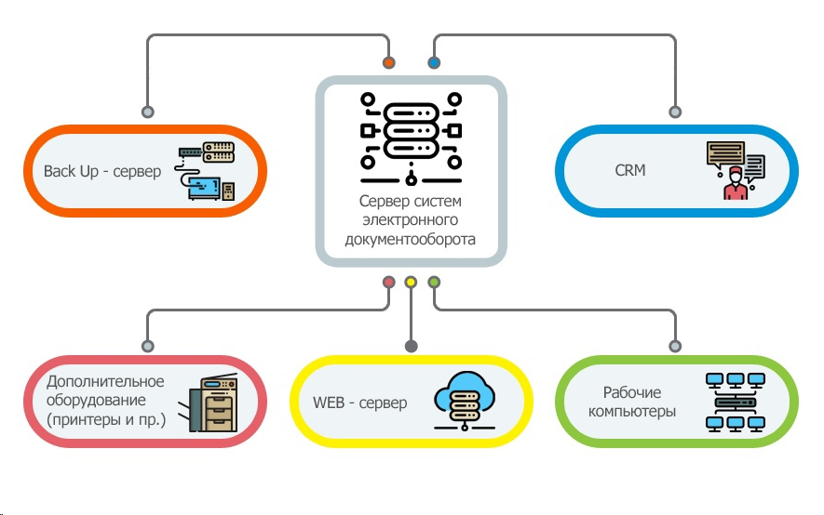
Рисунок 2 - Схема системы электронного документооборота

Нормы в делопроизводстве - деятельность, обеспечивающая документирование, документооборот, оперативное хранение и использование документов.
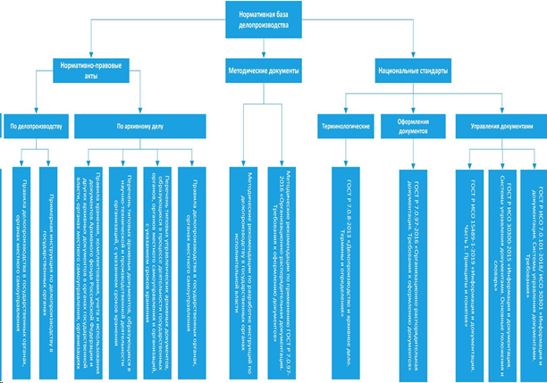
Рисунок 3 – Нормы в делопроизводстве

На данной схеме показан процесс обмена документами в системах электронного документооборота.

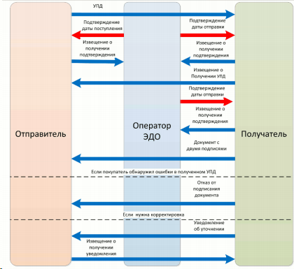
Рисунок 4 - Порядок обмена электронными документами

Техника безопасности соблюдена полностью и отвечает всем требованиям, описанным в соответствующей документации. В разделах “Описание требований по технике безопасности при работе с ВТ” и “Мероприятия по противопожарной безопасности” подробно описываются требования и мероприятия, проведенные для обеспечения максимальной безопасности работы на объекте.

«Технические средства, применяемые для обнаружения загораний в лесном массиве»
Вершинин С.А., студент Уфимского колледжа радиоэлектроники, телекоммуникаций и безопасности
Шафеев Р.Ю., Заведующий кафедры « пожарная безопасность» Уфимского колледжа радиоэлектроники, телекоммуникаций и безопасности

Защита лесных ресурсов от пожара является важной задачей управления лесным хозяйством. Среди множества источников атак на лес пожар является самым опасным. Он также представляет опасность для людей, живущих в лесу или по соседству с лесом. Лесные пожары наносят значительный ущерб насаждениям, животному миру и почве. Развывшейся пожар может подойти к населенным пунктам и предприятиям. Поэтому остро стоит вопрос раннего обнаружения загораний в лесных массивах.
Для Башкирии составлен прогноз пожароопасности в лесах на 2021 год.
Согласно данному прогнозу, в 2021 году повышенная вероятность превышения среднемноголетних значений параметров пожарной опасности на территории Башкирии ожидается:
- в мае: на всей территории РБ, кроме южной части;
- в июне и сентябре — в южной части РБ.
Для обнаружения загораний в лесных массивах широкое применения нашли следующие технические средства:
- спутниковый мониторинг;
- авиация;
- беспилотные летательные аппараты;
- датчики обнаружения очагов пожара.
Беспилотная авиация – это также отличный способ определения точных координат районов ЧС и пострадавших объектов.
Дополнительный, и весьма немаловажный, «плюс» БПЛА – это экономия материальных средств. Ведь гораздо дешевле использовать беспилотник, чем проводить облет территорий на вертолете. Фото и видеоданные, получаемые в режиме реального времени с борта беспилотных летательных аппаратов, позволяют сотрудникам МЧС не только оценивать и анализировать сложившуюся ситуацию, но и принимать оперативные решения. Благодаря этому, наземные группы в кратчайшие сроки ликвидируют негативные последствия ЧС, либо, если это возможно, и вовсе предотвращают ее (Рисунок 1).
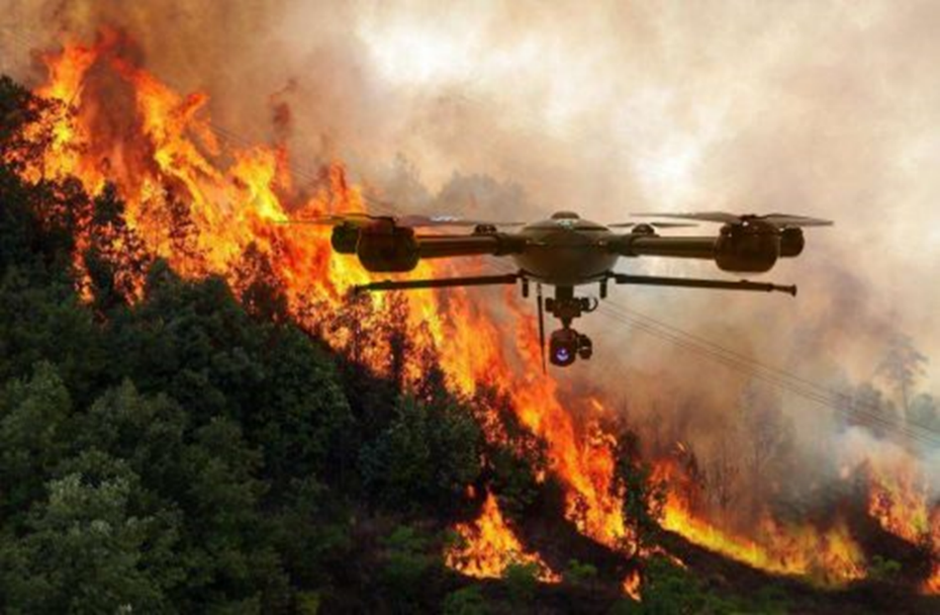
Рисунок 1 – Беспилотный летательный аппарат

Внедрение беспилотных летательных аппаратов в работу МЧС повышает продуктивность борьбы с пожарами сразу по нескольким направлениям:
- гарантия постоянного патрулирования;
- оснащение дронов ИК-камерами для мониторинга зон высокого задымления;
- использование БПЛА в качестве ретранслятора связи при тушении пожаров;
- непосредственное тушение пожаров большими беспилотниками.
Информационная система «Система раннего обнаружения лесных пожаров» — это программно-аппаратный комплекс для мониторинга леса и раннего обнаружения лесных пожаров (Рисунок 2).
Система раннего обнаружения лесных пожаров состоит из двух частей:
аппаратной и программной. Аппаратная часть — это сеть управляемых датчиков наблюдения (видеокамер, тепловизионных датчиков, инфракрасных камер). Программная часть — это специальное программное обеспечение (ПО), с помощью которого заказчик осуществляет мониторинг лесов в режиме реального времени и определяет координаты возгораний. Последнее предполагает, что система может обнаруживать огонь на предпожарной стадии — стадии возгорания, что на практике позволяет предупреждать чрезвычайные ситуации.
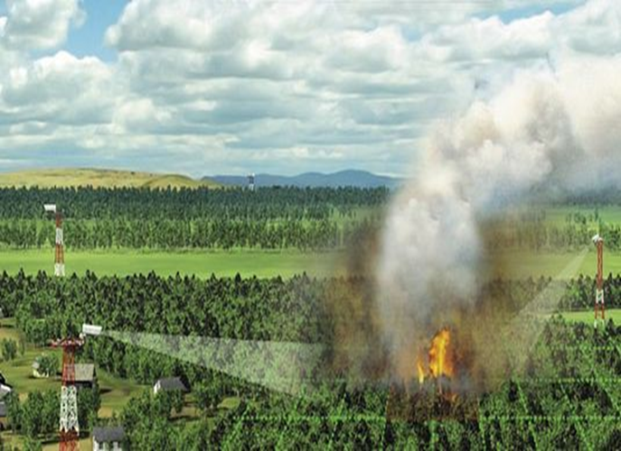
Рисунок 2 - Датчики обнаружения очагов пожара

Для функционирования системы используется уже существующая инфраструктура мобильных операторов (сотовые вышки, аппаратура связи и
обслуживающие команды). Так как система легко масштабируется и расширяется, она пригодна для обнаружения лесных пожаров как на небольших территориях, так и на больших площадях.
Принимая во внимание рельеф местности Республики Башкортостан по результатам исследований рекомендуется применение «Системы раннего обнаружения лесных пожаров» в гористой местности. Датчики обнаружения лесных пожаров можно было бы разместить на опорах, используя уже существующую инфраструктуру мобильных операторов (сотовые вышки, аппаратура связи и обслуживающие команды), а для равниной местности более эффективным будет использование беспилотных летательных аппаратов.

«“Умный” контейнер для лекарств»
Тохтаров Д.И., студент Уфимского колледжа радиоэлектроники, телекоммуникаций и безопасности
Туктаров Р.Ф., научный руководитель, преподаватель Уфимского колледжа радиоэлектроники, телекоммуникаций и безопасности

Устройство «“умный” контейнер для лекарств»- предназначено для напоминания о приеме лекарств в нужное время посредством звуковой и световой индикации
Основным элементом устройства является – микроконтроллерArduinoNano, принимающий и обрабатывающий сигналы и данные с других элементов, а также отправляющий эти сигналы в понятные для человека виды информации.
Актуальность проекта в разработке устройства «“умный” контейнер для лекарств»заключается в том, что используется платформа Arduino с возможностью легко заменить одно из поврежденных частей, что более выгодно нежели покупать новое устройство
Arduino – это открытая платформа для создания и проектирования электронных устройств. Arduino состоит из программной и аппаратной части. Программная часть включает в себя среду разработки (программа для написания и отладки прошивок), множество готовых и удобных библиотек, упрощенный язык программирования. Аппаратная часть включает в себя большую линейку микроконтроллеров и готовых модулей для них.
Основными критериями для выбора аппаратной – программной платформы ArduinoNano являются:
- Flash память объемом 32 Кб;
- цифровые и аналоговые входы/выходы 22шт;
- тактовая частота 16МГц.

Структурная схема устройства«“умный” контейнер для лекарств»
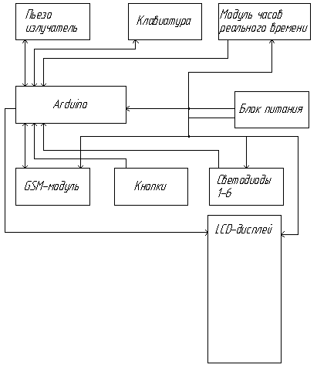

Рисунок 1 - “Умный” контейнер для лекарств. Схема электрическая структурная

Структурная схема устройства «“умный” контейнер для лекарств» (рисунок 1) состоит из следующих элементов:
1)микроконтроллер Arduino – принимает сигналы от часов реального времени, обрабатывает их и передает сигналы на пьезоизлучатель, gsm-модуль и дисплей;
2)блок питания – преобразует сетевое переменное напряжение в постоянное и подает его к необходимым модулям устройства;
3) gsm-модуль – принимает информацию с микроконтроллера и отправляет данные на телефон;
4)зуммер – получает информацию из микроконтроллера и при помощи звука подает сигналы пользователю;
5)lcd-дисплей – получает информацию из микроконтроллера и передает ее пользователю;
6)кнопки – служат для передачи информации от пользователя к микроконтроллеру;
7)клавиатура – служит для передачи информации от пользователя к микроконтроллеру;
8)светодиоды – предназначены для получения информации из микроконтроллера и подаче сигналов для пользователя;
9)модуль часов реального времени – передает информацию о текущем времени.
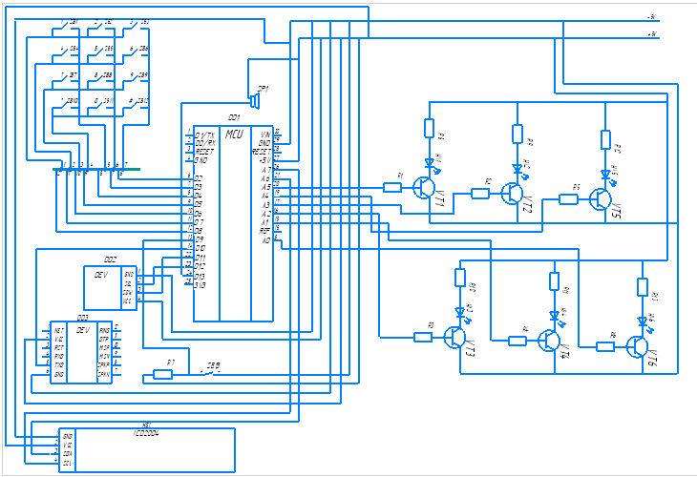

Рисунок 1 - “Умный” контейнер для лекарств. Схема электрическая принципиальная

При помощи эластичной клавиатуры и кнопок подаются сигналы настройки на Arduino, Arduino считывает сигналы В заданное время Arduino подает сигналы на зуммер, светодиоды.
Модуль часов реального временисчитывает данные времени через определенные интервалы.
Кнопка служит для остановки работы зуммера и светодиодов подавая сигнал на Arduino о том, что пользователь принял лекарство вовремя.
LCD-дисплей принимает сигналы с Arduino и отображает их в удобной для пользователя виде.
При помощи блока питания поступает напряжение в размере 5V от сети, питая основные элементы устройства.
GSM-модуль предназначен как дополнительное устройство для расширения функционала устройства.

«Автоматический диспенсер»
Силантьев А.Э., студент Уфимского колледжа радиоэлектроники, телекоммуникаций и безопасности
Литвинова И. В., научный руководитель, преподаватель Уфимского колледжа радиоэлектроники, телекоммуникаций и безопасности.

Автоматический диспенсер – это устройство, которое позволяет комфортно пользоваться дезинфицирующими средствами. Автоматический диспенсер может выполнить это действие благодаря расположению рук рядом с устройством.Он рассчитан на подачу небольшого количества дезинфицирующего средства объемом 1-2 мл.
Такой тип диспенсеров можно встретить в больницах и общественных местах. Они обеспечивают необходимый уровень гигиены, так как исключают непосредственный контакт рук людей с устройством. Преимущество этого вида диспенсеров заключается в обеспечении полной безопасности при применении, так как риск распространения инфекций резко уменьшается.
В разрабатываемом устройстве автоматический диспенсер, в качестве датчика выбран ультразвуковой датчик движения — это бесконтактный датчик, способный обнаруживать объекты на расстоянии от 2 до 400 см. В качестве механизма подачи дезинфицирующего средства выбран погружной насос.
Актуальность проекта заключается в том, что автоматический диспенсер удобно использовать при дезинфекциирук, и он очень востребован во время пандемии.
Цель данного проекта заключается в том, чтобы разработать устройство автоматический диспенсер.
Для сбора автоматического диспенсера необходим микроконтроллер, который будет связывать датчик, устройство подачи и питание.
Среди современных микроконтроллеров выделяются микроконтроллеры на базе Arduino.
Arduino — это комплекс аппаратно-программных средств для построения простых систем автоматики и робототехники, ориентированный на непрофессиональных пользователей. Программная часть состоит из бесплатной программной оболочки для написания программ, их компиляции и программирования аппаратуры (Arduino IDE). Аппаратная часть представляет собой набор печатных плат.
Основными критериями для выбора аппаратно–программной платформы Arduino Nano являются:
- оптимальное количество цифровых входов/выходов
- маленький размер и вес

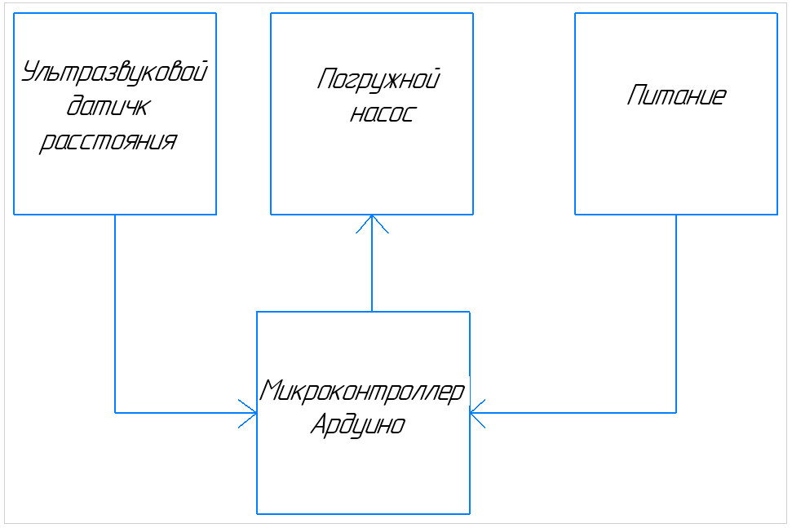
Рисунок 1 - Автоматический диспенсер. Схема электрическая структурная

Структурная схема разрабатываемого в данном дипломном проекте устройства «Автоматический диспенсер», состоит из следующих элементов:
1) ультразвуковой датчик расстояния – использует акустическое излучение для определения расстояния до объекта;
2) микроконтроллер Arduino – принимает сигналы от датчика, обрабатывает их постоянно проверяя не помещены ли руки под трубку, если помещены, то передает сигнал на погружной насос;
3) погружной насос – принимая сигнал с микроконтроллера, качает жидкость через трубку на руки;
4) питание – питает все элементынапряжением 5В.

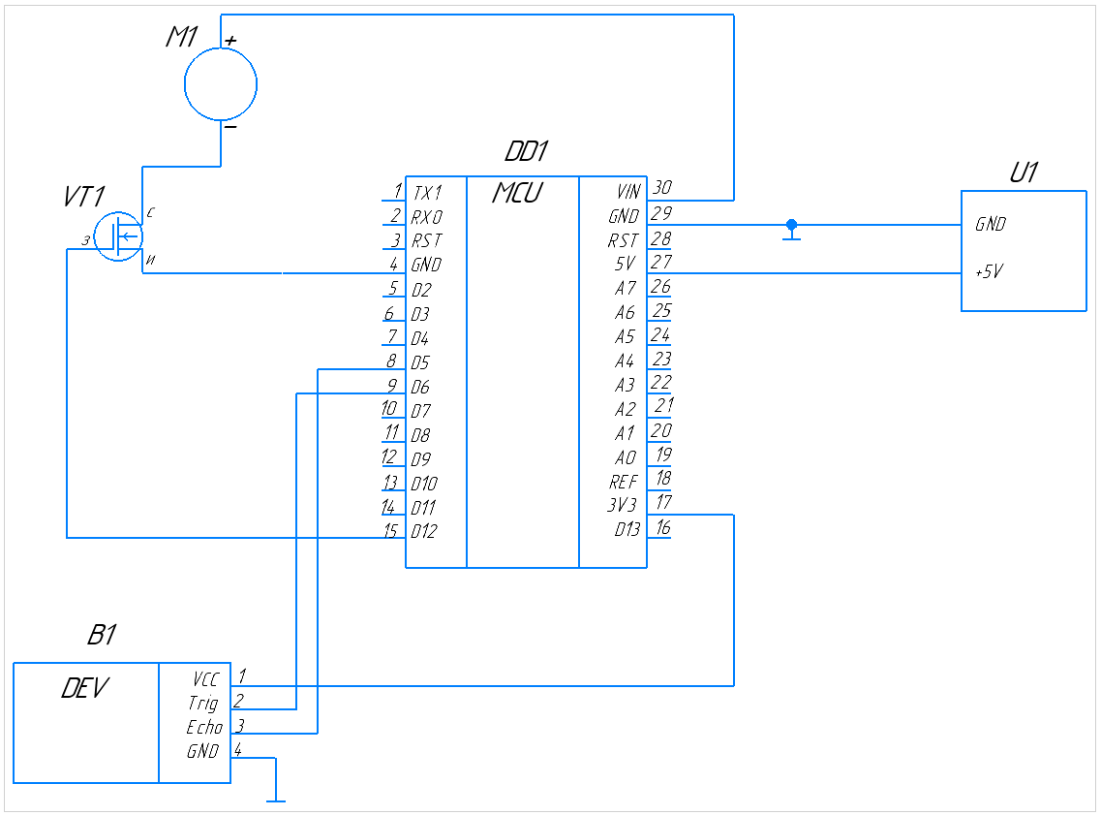
Рисунок 1 - Автоматический диспенсер. Схема электрическая принципиальная

При подключении устройства в электрическую сеть 220В, блок питания U1 подаёт на вывод 5V микроконтроллера DD1(ArduinoNANO) 5 В и нулевой потенциал на вывод GND, обеспечивая этим питание всей схемы. После чего микроконтроллер подаёт сигналы на вход Trig ультразвукового датчика B1 для начала измерений расстояния. Результаты измерений передаются с выхода Echo датчика В1 на цифровой вход D9 микроконтроллера.
При поднесении руки ближе, чем 10см, микроконтроллер определяет, что была поднесена рука и нужно включить насос.
Для этого с цифрового выхода D12 микроконтроллер подаёт сигнал на затвор МОП-транзистора VT1. Затвор МОП-транзистора используется для его переключения между открытым и закрытым состоянием. Когда на затвор будет подаваться напряжение высокого уровня (логическая 1) транзистор будет открываться, а когда логический 0 – транзистор будет закрываться.
Положительный контакт насоса M1 присоединён к контакту VIN микроконтроллера DD1, а отрицательный контакт подключен к земле через исток и сток МОП-транзистора. То есть питание на насос будет подаваться только тогда, когда МОП-транзистор находится в открытом состоянии.

«GSM-сигнализация на ультразвуковом датчике»
Мухаметгалин Д. Р., студент Уфимского колледжа радиоэлектроники, телекоммуникаций и безопасности
Литвинова И. В., научный руководитель, преподаватель Уфимского колледжа радиоэлектроники, телекоммуникаций и безопасности.

GSM-модуль — это передатчик, который использует для обмена информацией сети сотовой связи. GSM-модули в сигнализациях могут принимать данные по сотовым каналам и отправлять смс-сообщения. Они настраиваются таким образом, чтобы при поступлении сигнала о проникновении отправлять владельцу смс-сообщение с текстом о тревоге.
В разрабатываемом устройстве GSM-сигнализации в качестве сигнализирующего элемента выбран ультразвуковой датчик движения — это специальный инструмент, используемый для измерений в промышленной автоматизации. С его помощью можно измерять расстояние, высоту и уровень, а также определять положение в пространстве, обнаруживать наличие объектов и даже подсчитывать их по отдельности.Прибор излучает звуковые колебания с частотой больше 20 кГц. При встрече с объектом они отражаются, попадают в приемник, и фиксируется время прохождения.
Актуальность темы объясняется повышением спроса на системы: защиты, оповещения, безопасности, наблюдения за объектами недвижимости, в которых хранятся материальные ценности.
Цель данного проекта заключается в том, чтобы создать устройство GSM-сигнализацию на ультразвуковом датчике.
Одной из популярнейших линеек микроконтроллеров для создания разнообразных автоматизированных систем является Arduino. По сути это электронный конструктор и удобная платформа быстрой разработки электронных устройств для новичков и профессионалов. Платформа пользуется огромной популярностью во всем мире благодаря:
1) удобству и простоте языка программирования;
2) открытой архитектуре и программному коду;
3) имеется множество библиотек и вспомогательных модулей для самых разных целей, например, датчик движения или Wi-Fi адаптер. Arduino программируется через USB без использования программаторов, что очень удобно для разработчиков.
Основными критериями для выбора аппаратно – программной платформы ArduinoUno являются:
- простота использования;
- наличие необходимогоколичестваразъемов для подключения элементов.
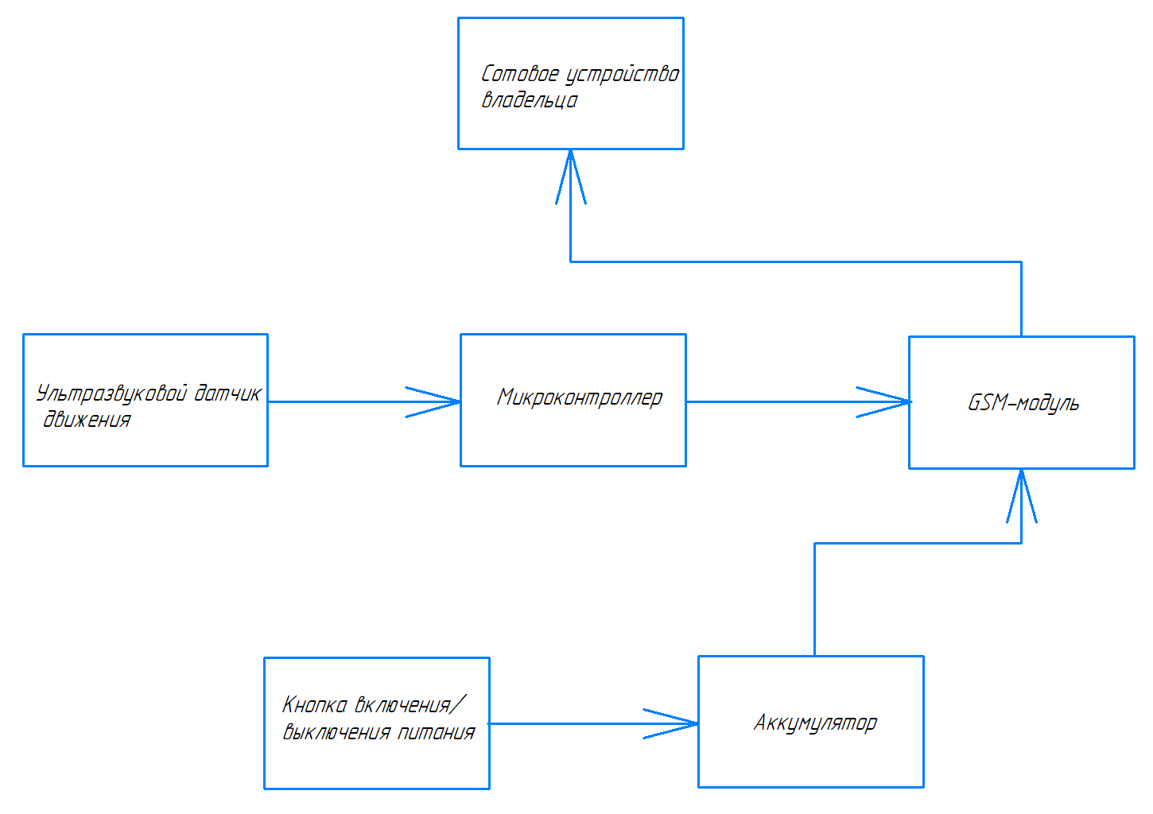
Рисунок 1 - GSM-сигнализация на ультразвуковом датчике. Схема электрическая структурная

Структурная схема GSM-сигнализации на ультразвуковом датчике (рисунок 1) состоит из следующих блоков:
- ультразвуковой датчик — отправляет и принимает звуковые колебания, так он определяет расстояние до объекта путём расчёта времени отправки и приём колебаний. Все данные о расчётах датчик передаёт на микроконтроллер;
- микроконтроллер — принимает данные и сравнивает их. Если время прохождения отличается от установленного стандарта, то микроконтроллер передаёт управляющий сигнал на GSM-модуль;
- GSM-модуль — находит номер абонента записанный в базе данных и отправляет сообщение на телефон по принципу сотовой связи;
- аккумулятор — даёт напряжение всему устройству через GSM-модуль;
- переключатель — установлен на проводе фазы аккумулятора, чтобы обезопасить от неконтролируемого подачи напряжения.

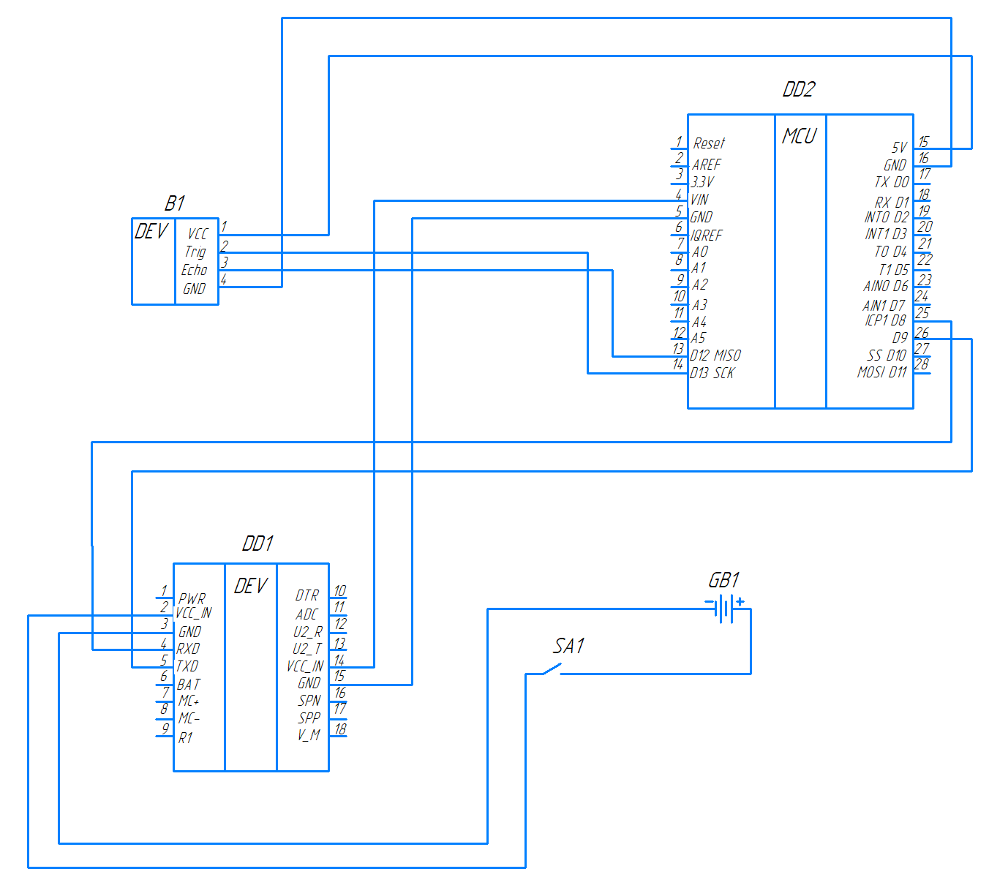
Рисунок 2 - GSM-сигнализация на ультразвуковом датчике. Схема электрическая принципиальная

При включении переключателя SA1 от аккумулятора GB1 на входы VCC_IN, GND (2, 3) GSM-модуля DD1 подаётся напряжение 7.4 В, в свою очередь GSM-модуль подаёт напряжение на микроконтроллер Arduino DD2, дальше микроконтроллер подаёт напряжение на ультразвуковой датчик B1.
Ультразвуковой датчик улавливает звуковые колебание, фиксирующие нахождение объекта в зоне действия. В этом случае подаются управляющие сигналы об объекте в зоне действия на выходы Trig и Echo, которые принимаются на входах D13, D12 (14, 13) микроконтроллера. Микроконтроллер обрабатывает информацию и в свою очередь посылает сигнал об отправке сообщения абоненту на выходы D9, D8 (26, 25), которые принимаются на входах RXD, TXD (4, 5) GSM-модуля. После чего GSM-модуль находит номер абонента в базе данных и отправляет сообщение.

«Разработка макета устройства head-upдисплей для текстовой информации»
Макаров В.Ю., студент Уфимского колледжа радиоэлектроники, телекоммуникаций и безопасности
Туктаров Р.Ф., научный руководитель, преподаватель Уфимского колледжа радиоэлектроники, телекоммуникаций и безопасности

Устройство «Head-upдисплей для текстовой информации» - позволяет на постоянной основе во время работы с показателями измерительных приборов постоянно отслеживать показания и отлаживать их не отвлекаясь на сами приборы.
Основным элементом устройства является – микроконтроллер, принимающий и обрабатывающий сигналы и данные с других элементов, путем подключенных к нему проводами.
Актуальность проекта заключается в разработке устройства «Head-upдисплей для текстовой информации»для облегчения отладки различных показателей и не отвлекаясь на приборы по средством постоянного отслеживания разных измерений с помощью разрабатываемого устройства.
Arduino. Arduino – это открытая платформа для прототипирования. В данной аппаратной платформе используется большое количество различных библиотек. Как профессионал, так и новичок имеет возможность быстро проверить любую идею или создать прототип будущего устройства в кратчайшие сроки.
Основными критериями для выбора аппаратно – программной платформы ArduinoNano являются:
- Flash память объемом 32 Кб;
- цифровые и аналоговые входы/выходы 22шт;
- тактовая частота 16МГц.

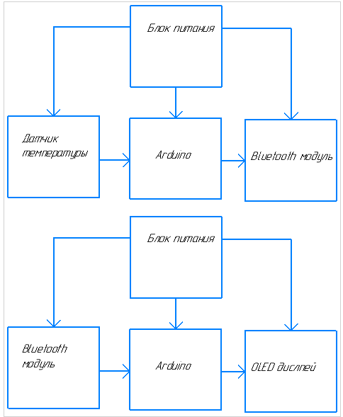
Рисунок 1 - Head-up дисплей для текстовой информации.
Схема электрическая структурная

Структурная схема head-up дисплея для текстовой информации (рисунок 2):
- Bluetooth модуль – принимает сигнал с прибора и передает его на контроллер Arduino NANO;
- блок питания – преобразует напряжение с аккумуляторов в подходящее для работы схемы и обеспечивает возможность зарядки аккумуляторов;
- OLEDдисплей – ArduinoNANOпередает преобразованные в текстовый вид данные на OLEDдисплей, и дисплей воспроизводит их.
Arduino – принимает данные с Bluetoothмодуля и преобразовывает их в текстовый вид, и воспроизводит данные на OLEDдисплей
Структурная схема стационарного устройства для демонстрации работы устройства:
- Bluetoothмодуль – принимает данные с ArduinoNANOи передает их на устройство «Head-upдисплей для текстовой информации»;
- блок питания - преобразует напряжение с аккумуляторов в подходящее для работы схемы и обеспечивает возможность зарядки аккумуляторов;
- датчик температуры – измеряет температуру помещения и передает показатели на ArduinoNANO;
- Arduino– принимает данные с датчика температуры и передает их на Bluetoothмодуль.

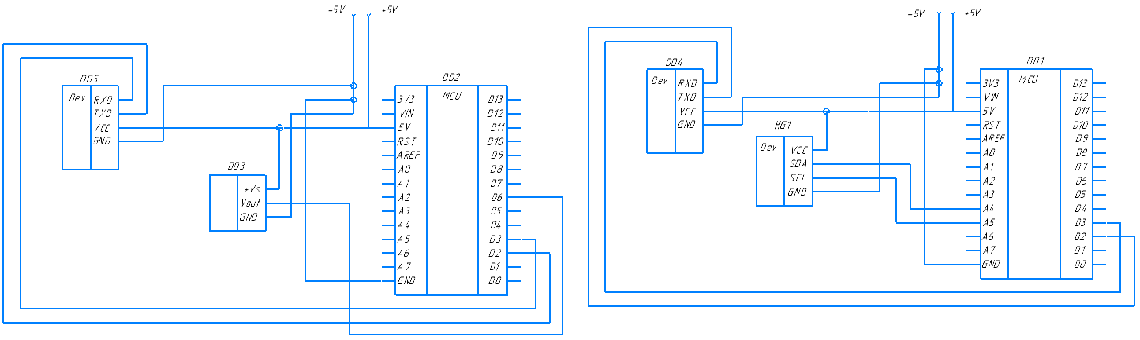
Рисунок 2 - Head-up дисплей для текстовой информации.
Схема электрическая принципиальная

Работа устройства (рисунок 2) происходит путем соединения всех элементов проводами и запаивании их, элемент питания взят на 5В и подключен к Arduino. DD1 иDD2 – ArduinoNANO который принимает и отсылает сигналы, подпитывает все остальные элементы. DD4 и DD5 – Bluetoothмодуль которые подключаются друг к другу и передают и принимают сигналы, данные. HG1 – OLEDдисплей воспроизводящий данные принятые сArduinoNANO. DD3 – датчик температуры он измеряет температуру помещения и передает все показания на ArduinoNANO.

«Система «Умный дом»»
Козловский Д.А., студент Уфимского колледжа радиоэлектроники, телекоммуникаций и безопасности
Хакимова Г.Г., научный руководитель, преподаватель Уфимского колледжа радиоэлектроники, телекоммуникаций и безопасности

Система «Умный» дом - под данным термином понимается такое понятие как автоматизация домашних устройств и приборов, которые выполняют некоторые задачи без участия человека. Данная система обеспечивает жизнь человека удобством, комфортом и безопасностью, а также обеспечивает энергосбережение. Для регулировки и настройки системы используются специальные сенсорные панели, пульты управления или цифровые устройства: персональный компьютер, планшет, смартфон. Система позволяет управлять различными датчиками, домашними приборами и устройствами по типу: датчиков освещения, кофеварок, стиральных машины, умных ламп и т.д.
Главным устройством системы является - микроконтроллер, принимающий и обрабатывающий сигналы с различных датчиков, устройств и приборов, расположенных в доме, путем электрических кабелей и радиоволн. Датчики осуществляют наблюдение различных изменений и передают информацию на микроконтроллер.
Актуальность темы проекта заключается в создании системы «Умный» дом для обеспечения удобства, комфорта, безопасности и энергосбережения посредством контроля технических процессов.
Arduino – программно-аппаратная платформа, для создания простых электронных систем и устройств в областях автоматики, автоматизации процессов и робототехнике. Arduino позволяет любому человеку создавать различные электро-механические устройства не требуя обучения. Преимуществами платформы выступают такие показатели как: низкая стоимость, кроссплатформенность, простая и понятная среда программирования, программное обеспечение с открытым кодом и возможность использования плат расширения.Основными критериями для выбора аппаратно – программной платформы ArduinoMega 2560 являются:
- количество цифровых входов/выходов 54;
- входное напряжение 7 – 12В;
- флеш-память 256 Кб.

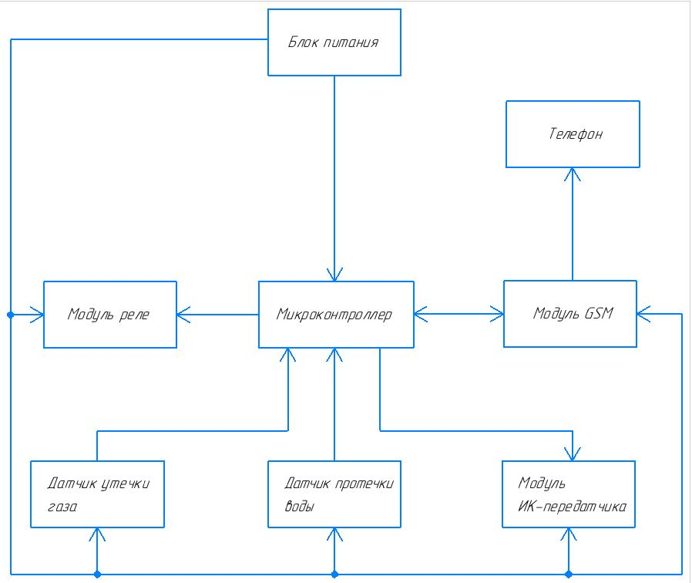
Рисунок 1 - Система «Умный дом».. Схема электрическая структурная

Устройство (рисунок 1) состоит из следующих узлов:
- микроконтроллер – основное устройство, предназначенное для приёма и обработки данных, поступающих с датчиков;
- датчик утечки газа – датчик, обеспечивающий безопасность в случае утечки газа;
- датчик протечки воды – датчик, позволяющий следить за протечкой узлов сантехники;
- модуль ИК-передатчика – модуль, позволяющий управлять различными бытовыми устройствами (освещение, телевизор, кондиционер, и.т.д);
- модуль реле – модуль, коммутирующий нагрузку на датчики и устройства;
- модуль GSM (связи) – модуль, позволяющий оповещать хозяев помещения о возникших чрезвычайных ситуациях, для предотвращения различного рода катастроф.

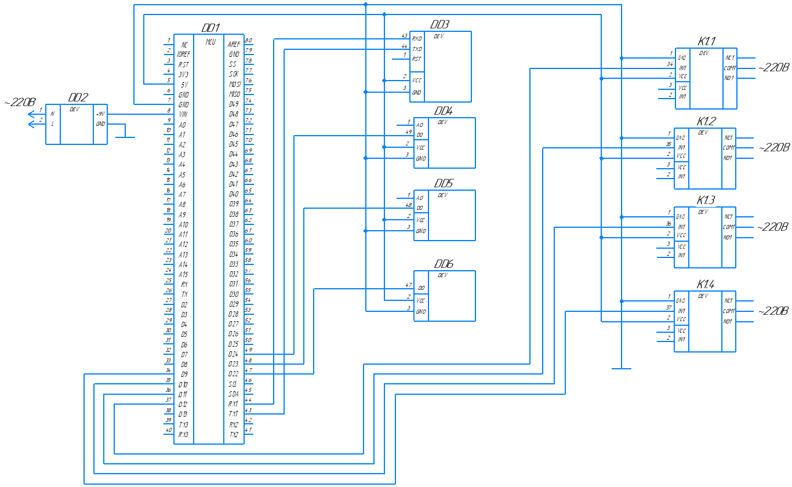
Рисунок 2 - Система «Умный дом».. Схема электрическая принципиальная

Основное устройство разрабатываемой системы (рисунок 2) - программируемый контроллер ArduinoMega 2560 (DD1). После подачи питания на блок питания (DD2) происходит включение и загрузка микроконтроллера.
После загрузки на вход микроконтроллера поступает цифровой сигнал (D0) с датчика протечки воды FC-37 (DD4), оповещая о рабочем состоянии.
Затем поступает цифровой сигнал (D0) с датчика газа MQ-2 (DD5), оповещающий о правильной работе датчика и о стабильных показателях внутри помещения.
Далее модуль SIM800C (DD3) подает сигналы корректной работы по последовательному порту UART, через контакты D0(TXD) и D1(RXD), отправляя показатели корректной работы системы в микроконтроллер, с помощью серии коротких текстовых строк (AT команд). После чего приходит короткое СМС-оповещение «SISTEMAAKTIVNA», на указанный мобильный номер.
Также из микроконтроллера по контакту D22 происходит управление модулем ИК-передатчика HX-53 (DD6), который управляет освещением, кондиционером и телевизором.
К контактам D10, D11, D12 и D13 микроконтроллера подключен модуль управления реле (K1.1 – K1.4), которые контролируют перекрытие водяных и газового клапанов, а также розеток.

«Разработка бесконтактного контроля температуры сотрудников»
Кошляков С.В., студент Уфимского колледжа радиоэлектроники, телекоммуникаций и безопасности
Литвинова И.В., научный руководитель, преподаватель Уфимского колледжа радиоэлектроники, телекоммуникаций и безопасности

Устройство бесконтактного измерения температуры — небольшое устройство, предназначенное для замера температуры при входе в помещение. Автоматизирует процесс замера температуры.
Инфракрасные термометры для измерения используют физическое явление внутреннего излучения тел. Все тела имеют молекулы, которые движутся, если разогреты. От них же исходит излучение, которое и перехватывает датчик. Это излучение – один из видов электромагнитного излучения – инфракрасное. Чем теплее объект, тем больше излучения (после определенного порога возможно излучение видимого света).
Устройство предназначено для дистанционного замера температуры, контролировать температуру человека и не допустить заноса инфекции.
Актуальность выбранной темы дипломного проекта проявляется в том, что для создания проекта будет использоваться платформа Arduino.
Целью дипломного проектирования является разработка устройства «бесконтактного контроля температуры сотрудников».
Arduino – это открытая платформа для прототипирования. В данной аппаратной платформе используется большое количество различных библиотек. Как профессионал, так и новичок имеет возможность быстро проверить любую идею или создать прототип будущего устройства в кратчайшие сроки.
Основным критериям для выбора аппаратной – программной платформы Arduino Uno являются: низкая стоимость по сравнению с аналогами.
Структурная схема устройства "Бесконтактного контроля температуры сотрудников"
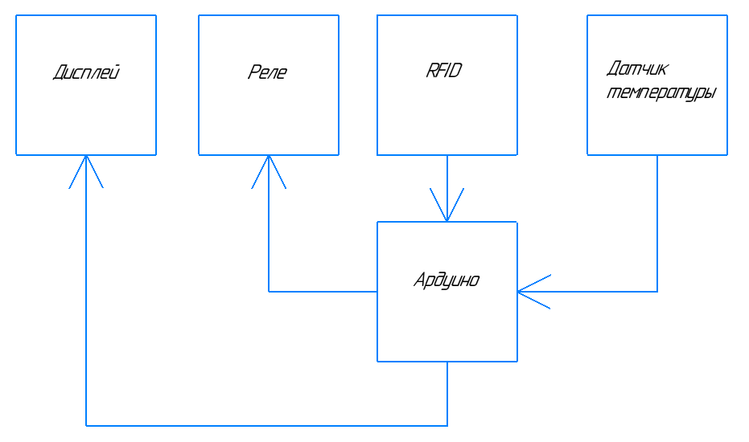
Структурная схема разрабатываемого в данном дипломном проекте устройства «Бесконтактного контроля температуры сотрудников» на Arduino,
состоит из следующих элементов:
1) датчик температуры – инфракрасный датчик работает на основе явления, называемого излучением черного тела, используется для измерения температуры объекта, находящегося перед ним;
2) ардуино – микроконтроллер – принимает сигналы от датчиков и подает управляющий сигнал на реле;
3) RFID – способ автоматической идентификации объектов, в котором посредством радиосигналов считываются или записываются данные, хранящиеся в RFID-метках. Служит для идентификации и записи температуры сотрудника;
4) реле – одноканальный модуль реле, который имеет один вывод нормально-замкнутый и один вывод нормально-разомкнутый. Реле дает сигнал о допуске или недопуске в зависимости от данных температуры;
5) дисплей – служит для вывода информации о допуске/недопуске на предприятие.
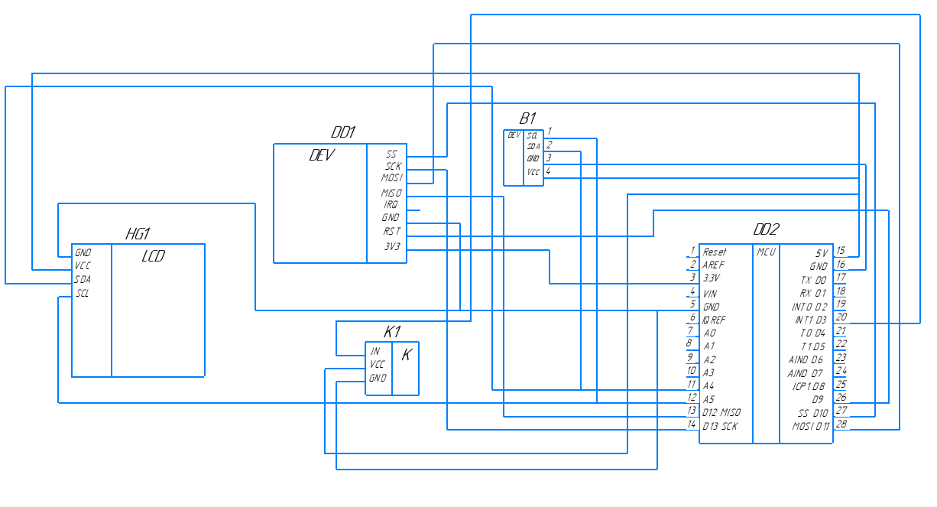
Принципиальная схема устройства "Бесконтактного контроля температуры сотрудников"

Разрабатываемое в данном дипломном проекте устройство " Бесконтактного контроля температуры сотрудников " работает следующим образом.
При прислонении карты к RFID метке DD1, с порта MOSI схемы DD1 идёт сигнал на порт MOSI микроконтроллера DD2. Микроконтроллер обрабатывает полученные данные и отправляет сигнал на порт SDA датчика температуры B1 для замера температуры. После замера температуры датчик B1 из порта SDA отправляет сигнал на порт A5 DD2. Вывод SCL используется микроконтроллером DD2 для синхронизации. Микроконтроллер обрабатывает сигнал на порту A5, если температура не превышает норму, то с порта INT1 D3 он отправляется сигнал на контакт IN реле K1 и сигнал на выводы SDA, SCL на ЖК-дисплей HG1, который выводит слово «OPEN». Если температура превышает норму, то с микроконтроллера DD2 отправляется сигнал только на ЖК-дисплей HG1, который выводит слово «CLOSE».

«Автоматизированный увлажнитель воздуха»
Григорьев В.С., студент Уфимского колледжа радиоэлектроники, телекоммуникаций и безопасности
Хакимова Г.Г., научный руководитель, преподаватель Уфимского колледжа радиоэлектроники, телекоммуникаций и безопасности

Автоматизированный увлажнитель воздуха – это устройство, которое использует платформу myRIO для управления влажностью воздуха, обеспечивающее комфортный климат в помещении и контроля потребления воды в баке. За счет встроенных датчиков влажности плата myRIO будет обрабатывать данные и регулировать скорость вентилятора для подачи воздуха.
Для автоматизации управления увлажнителя воздуха используется микроконтроллер, который способен обрабатывать данные, анализировать и выполнять необходимые процессы.
Актуальность проекта заключается в том, что для создания проекта используется платформа myRIO, которая имеет достоинства в виде высокой эффективности, низких эксплуатационных расходов, предоставляющая возможность изменения и присоединения множества других датчиков, которые увеличат функциональность разрабатываемого устройства.
Цель проектирования является разработка устройства «Автоматизированный увлажнитель воздуха».
MyRIO - это аппаратное и программное обеспечение для платформы, которая нацелена на предоставление возможности разработки реальных систем для автоматизации, робототехники, регистрации данных и встроенных систем, имеющее 10 аналоговых входов, 6 аналоговых выходов, аудио каналы ввода/вывода, а также до 40 линий цифрового ввода/вывода.
Программная часть состоит из оболочки LabVIEW для написания программ, компиляции, программирования аппаратной части, упрощения работы с языками программирования и решения поставленной задачи.
В данном программном пакете можно быстро разрабатывать приложения и масштабировать их для разных устройств и операционных систем. Приложения, созданные в данной графической среде, имитируют интерфейс настоящих приборов, например, поворотных механизмов, датчиков влажности воздуха или генераторов сигналов, поэтому они называются виртуальными инструментами.

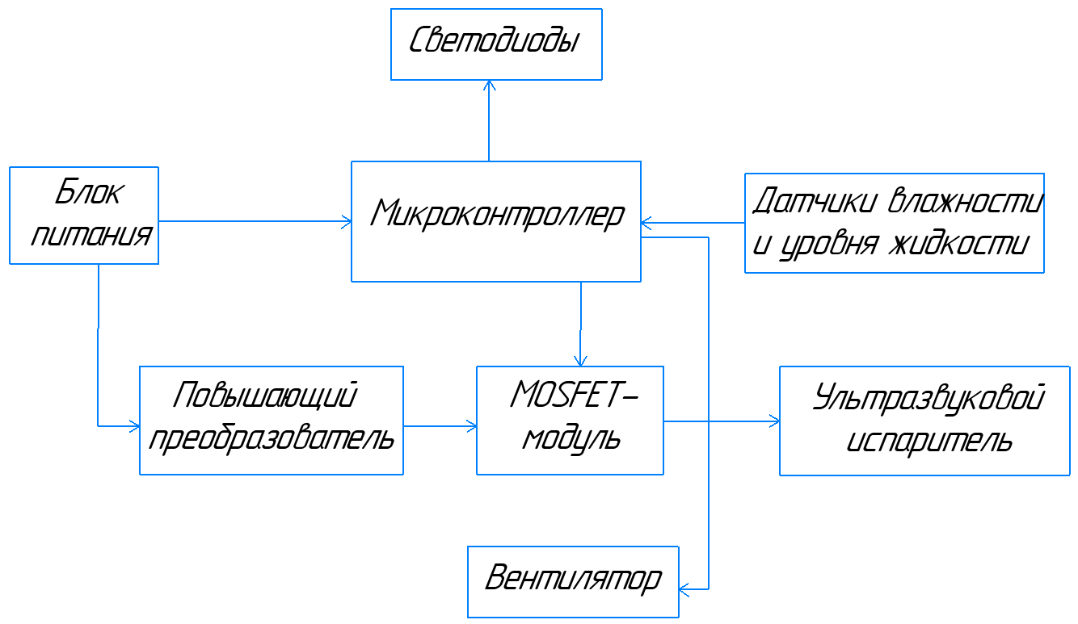
Рисунок 1 - Автоматизированный увлажнитель воздуха. Схема электрическая структурная

Структурная схема разрабатываемого в данном проекте устройства «Автоматизированный увлажнитель воздуха» (рисунок 1) состоит из следующих элементов:
- микроконтроллер – обрабатывает данные и производит управление скоростью вращения вентилятора;
- блок питания – формирует напряжение питания на устройстве;
- MOSFET-модуль – управляет подачей питания 24В на ультразвуковой генератор;
- вентилятор – пропускает воздух и направляет его к ультразвуковому испарителю;
- ультразвуковой испаритель – испаряет воду путем высокочастотного колебания;
-датчики влажности и уровня жидкости – предназначены для контроля наличия воды, влажности и температурных условий;
-светодиоды – предназначены для индикации наличия воды.

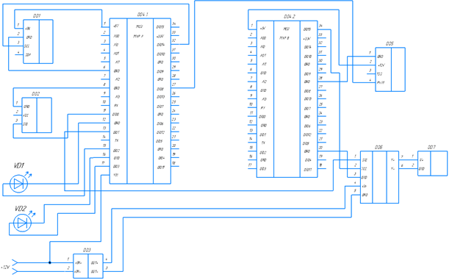
Рисунок 2 - Автоматизированный увлажнитель воздуха. Схема электрическая принципиальная

Разрабатываемое устройство «Автоматизированный увлажнитель воздуха» (рисунок 2) функционирует следующим образом:
При подключении устройства к питанию сети 12 В плата myRIO (DD4.1-DD4.2) подает сигналы для сбора информации на датчики влажности (DD1) и уровня жидкости (DD2). При включении питания датчики DD1 и DD2 начинают сбор данных, ежесекундно передавая информацию на микроконтроллер DD4. Микроконтроллер DD4 обрабатывает полученные данные с датчиков влажности воздуха и уровня жидкости. После завершения обработки информации микроконтроллер DD4 подает логическую единицу на сигнальный контакт MOSFET-модуля DD6, вследствие чего на ультразвуковой испаритель DD7 подается напряжение 24В. На входы повышающего преобразователя DD3 подается напряжение 12В, избыточная энергия из катушки повышающего преобразователя повышает напряжение до 24В на вход MOSFET-модуля DD6. В этот же момент на выходе DIO8 микроконтроллера DD4 генерируется ШИМ-сигнал, который регулирует скорость вращения вентилятора DD5.

